Pruebas automatizadas - Portal de productores

Pantalla Principal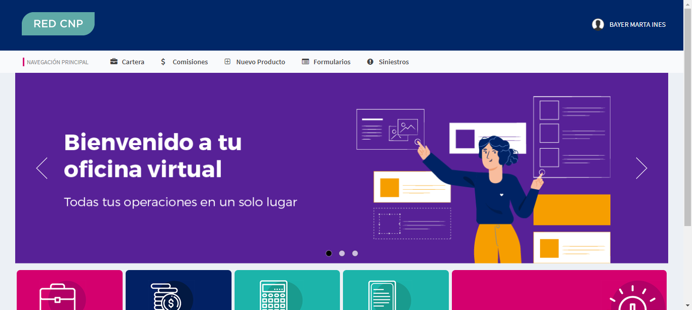

Búsqueda de pólizas

Datos de entrada

póliza: 2000253, nombre tomador: , solicitud: , dni tomador: , nombre asegurado: , dni asegurado: , fecha emisión: , fecha hasta: , ramo:

Datos para la realización de la Búsqueda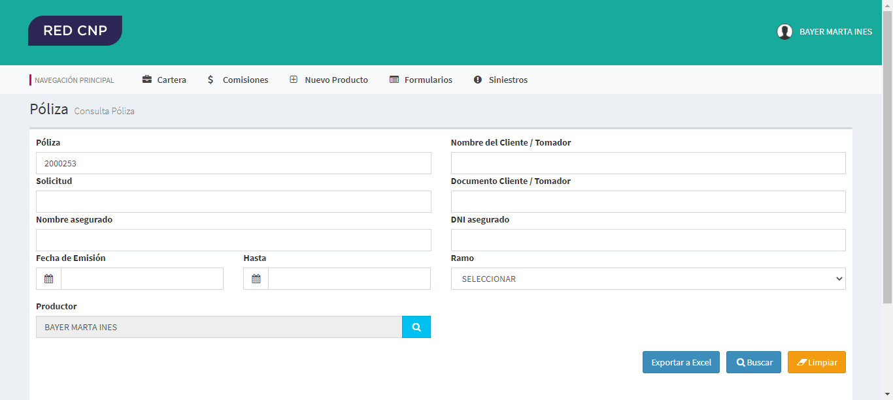

Resultado de la Búsqueda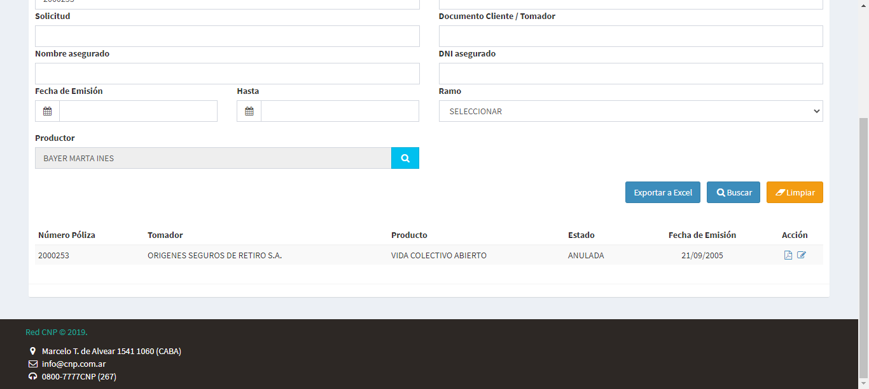

Búsqueda de pólizas

Datos de entrada

póliza: 16001042, nombre tomador: , solicitud: , dni tomador: , nombre asegurado: , dni asegurado: , fecha emisión: 09/09/2011, fecha hasta: , ramo:

Datos para la realización de la Búsqueda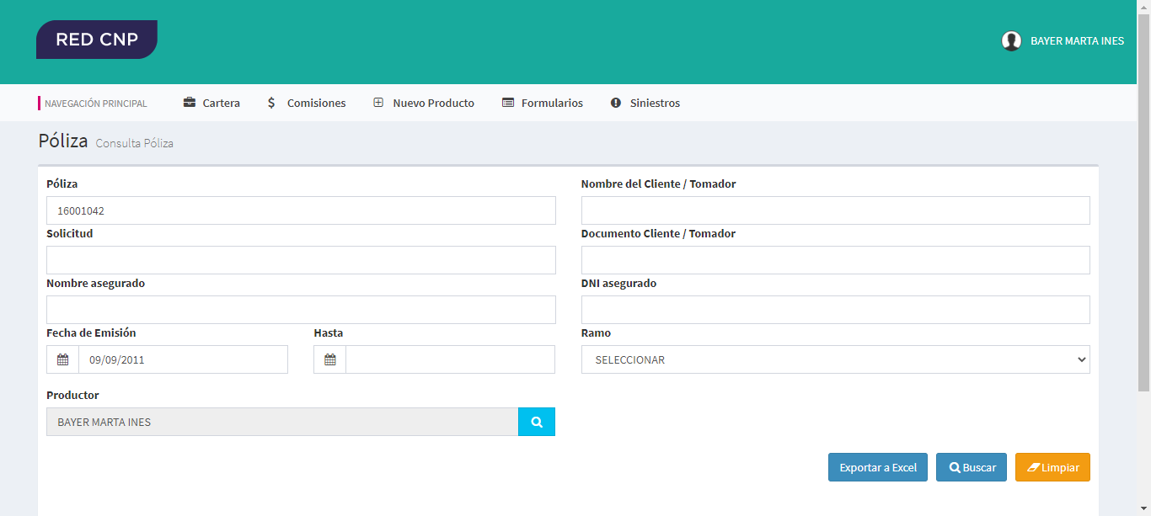

Resultado de la Búsqueda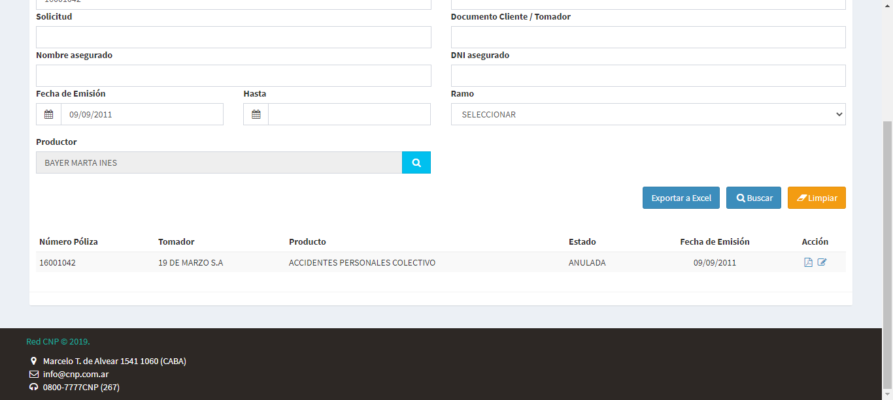

Búsqueda de pólizas

Datos de entrada

póliza: , nombre tomador: ABAN ALICIA MERCEDES, solicitud: , dni tomador: , nombre asegurado: , dni asegurado: , fecha emisión: , fecha hasta: , ramo:

Datos para la realización de la Búsqueda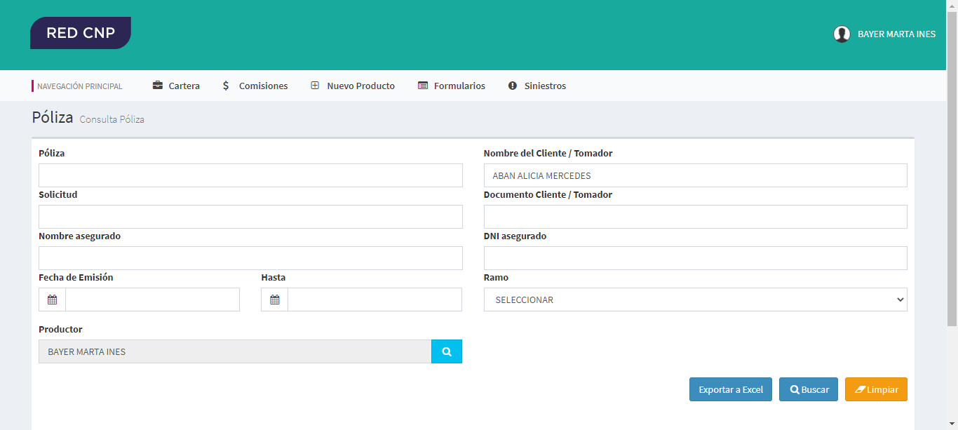

Resultado de la Búsqueda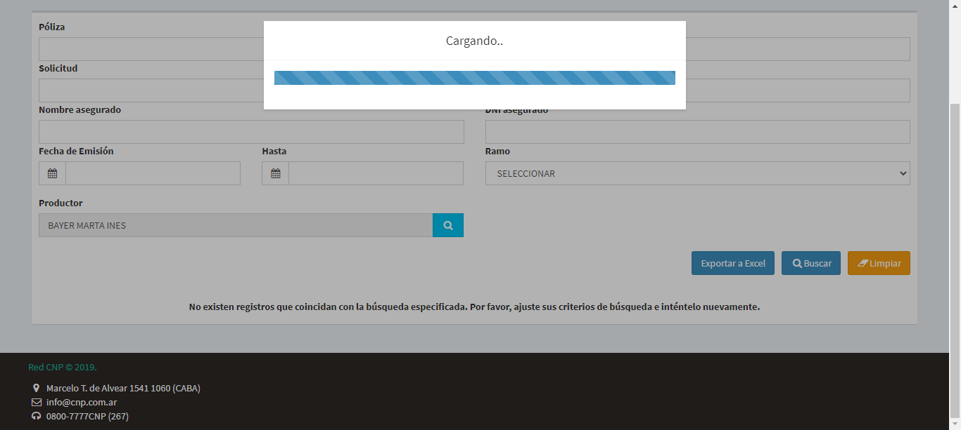

Búsqueda de pólizas

Datos de entrada

póliza: 343434, nombre tomador: , solicitud: , dni tomador: , nombre asegurado: , dni asegurado: , fecha emisión: , fecha hasta: , ramo:

Datos para la realización de la Búsqueda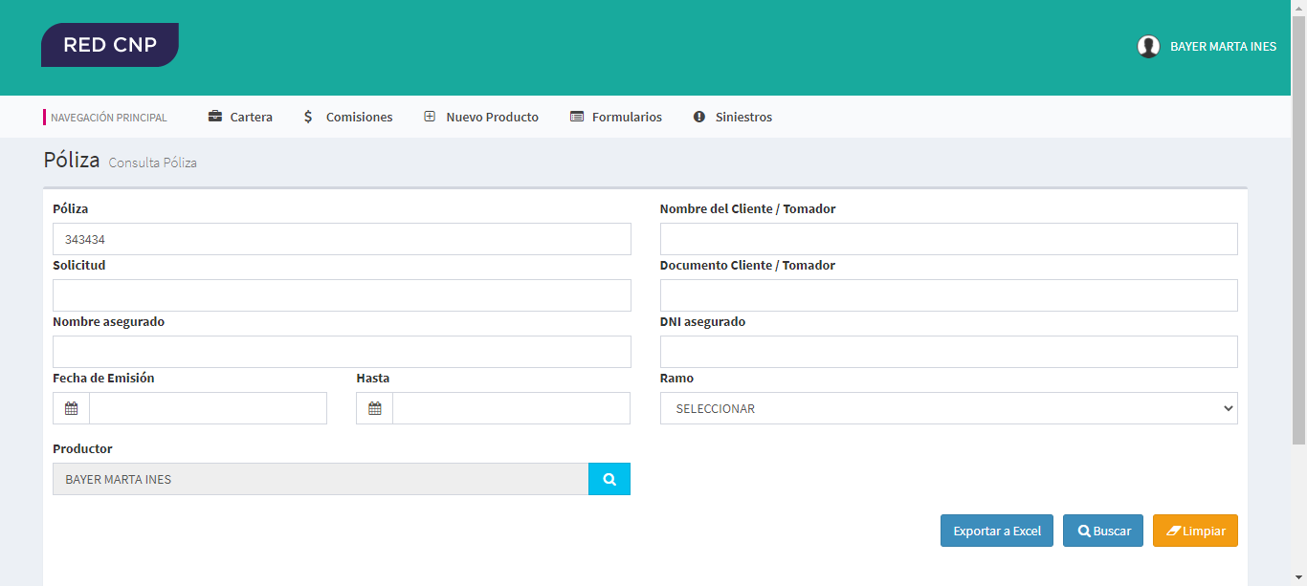

Resultado de la Búsqueda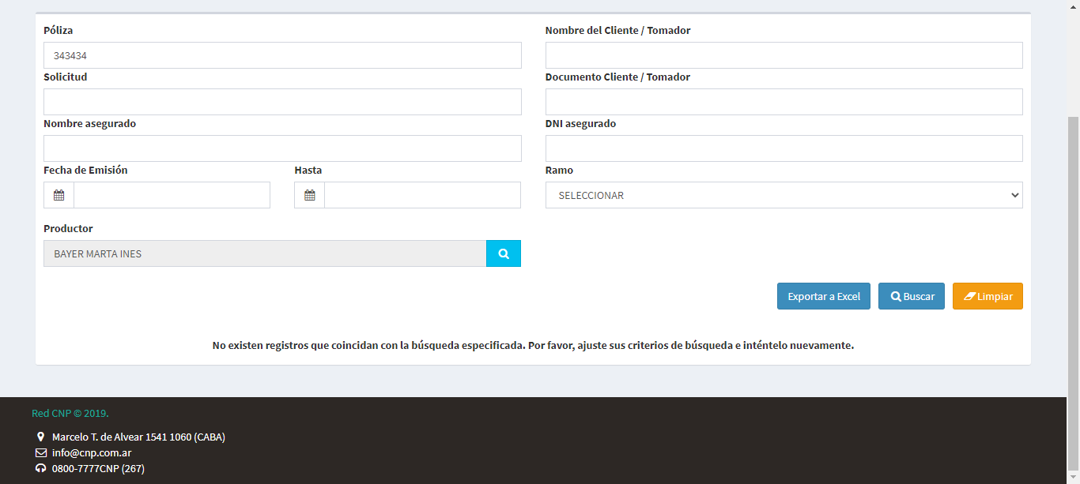

Consulta de cotización

Datos de entrada

fecha desde: 25/11/2020, fecha hasta: 30/11/2020, ramo: ACCIDENTES PERSONALES COLECTIVO, nombre: GUADALUPE, apellido: BASSO, productor: BAYER MARTA INES

Pantalla de búsqueda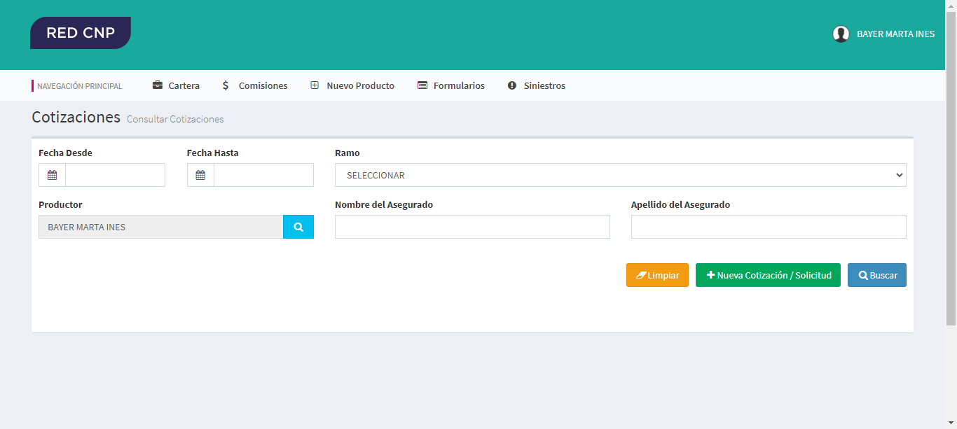

Datos para la búsqueda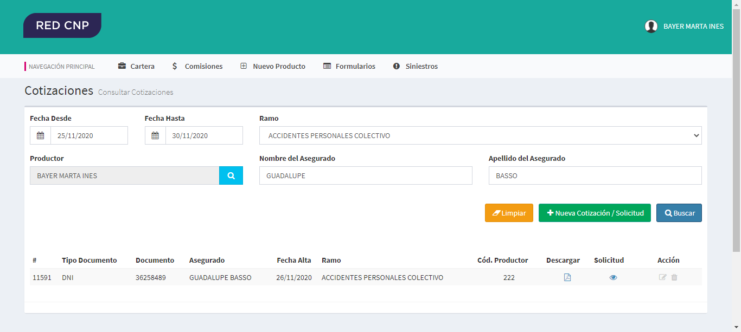

Detalles de la cotización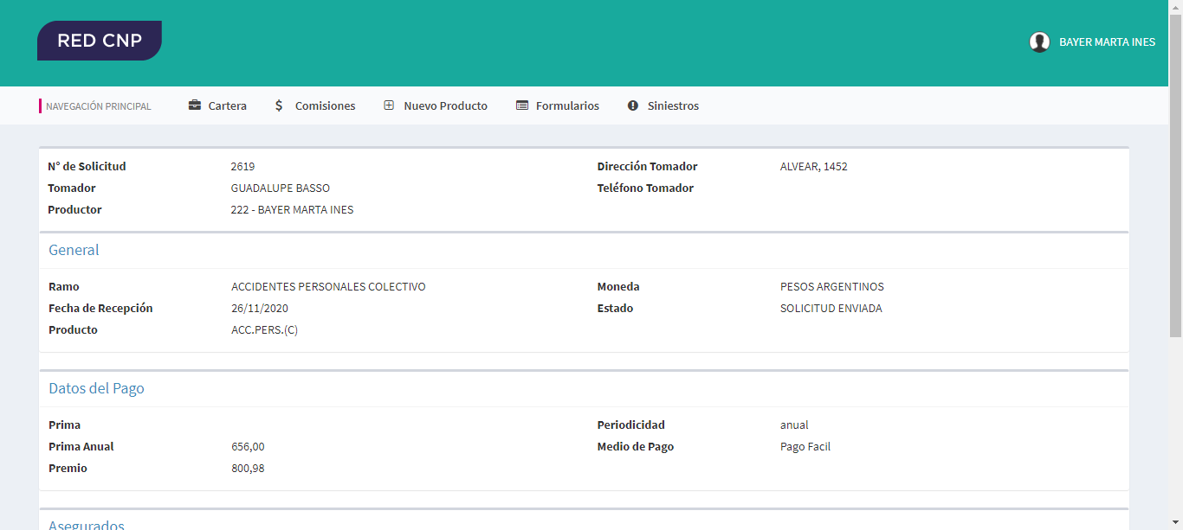

Creación de una cotización de accidente personal

Datos de entrada

tipo de dni: DNI, dni: 10933835, apellido: Ñorniñeñko, nombre: Ñarya, fecha de nacimiento: 10/10/1980, género: F, sueldo: 100000, provincia: BUENOS AIRES, vigencia: 2 MESES, actividad: ABOGADO, mail: email@gmail.com, muerte: 2000000, ityp: 100000, gastosMedicos: 50000, tipoPersona: Física, razonSocial: , tipoCotizacion: Individual, vigenciaCobertura: Período Corto, moto: Sí, ambito: Jornada Laboral e In Itinere

Selecciona Accidentes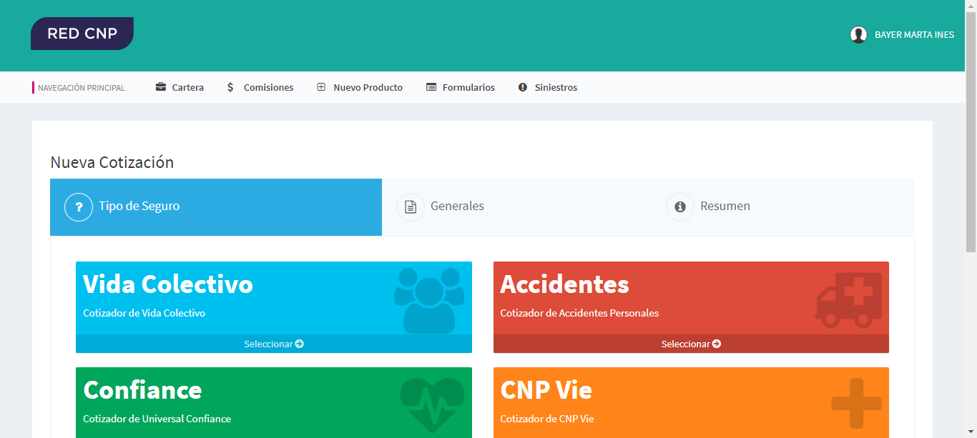

Datos cargados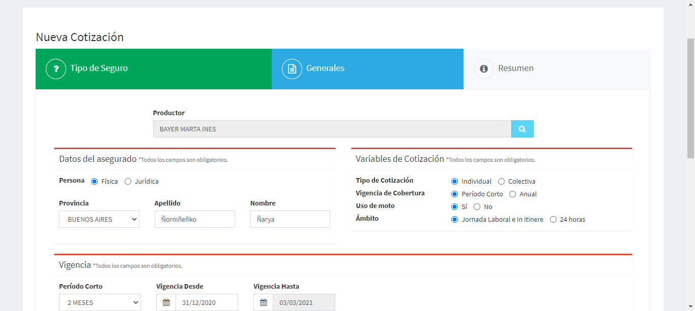

Datos cargados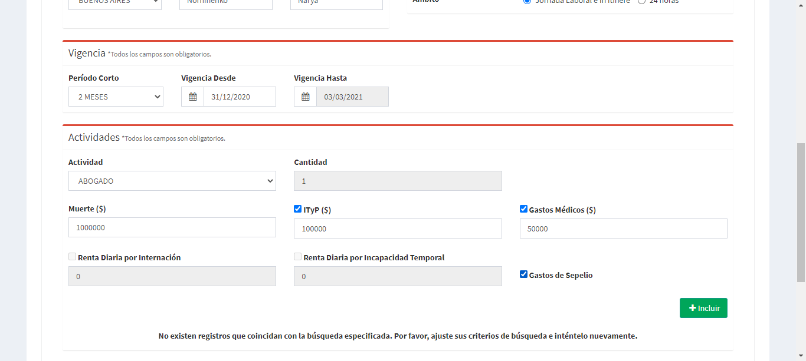

Cotización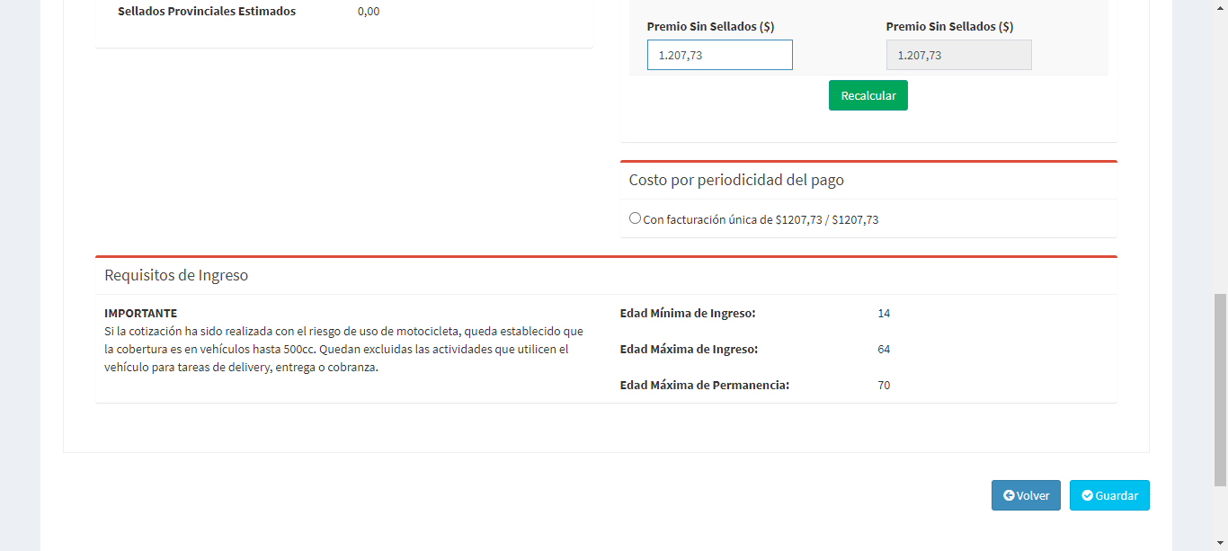

Finalizar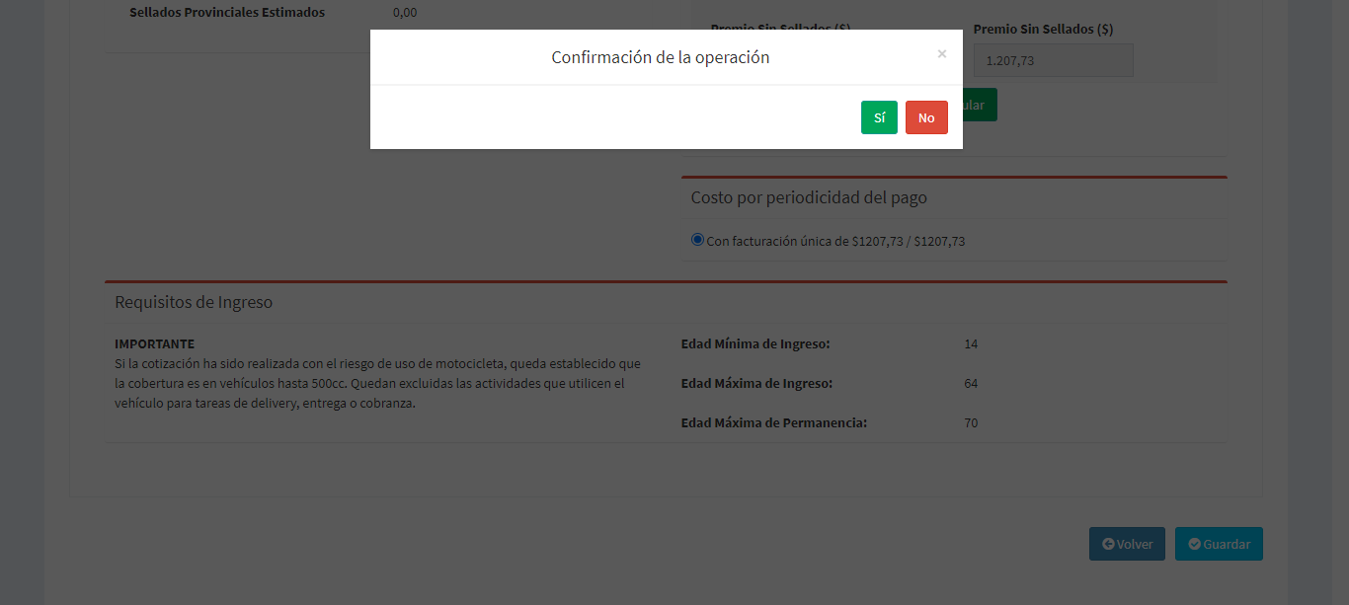

Creación de una cotización de accidente personal

Datos de entrada

tipo de dni: DNI, dni: 22999888, apellido: Fernandez, nombre: Fernando, fecha de nacimiento: 11/11/1980, género: M, sueldo: 80000, provincia: SALTA, vigencia: 3 MESES, actividad: ABOGADO, mail: email@outlook.com, muerte: 2000000, ityp: 400000, gastosMedicos: 20000, tipoPersona: Física, razonSocial: , tipoCotizacion: Individual, vigenciaCobertura: Período Corto, moto: No, ambito: 24 horas

Selecciona Accidentes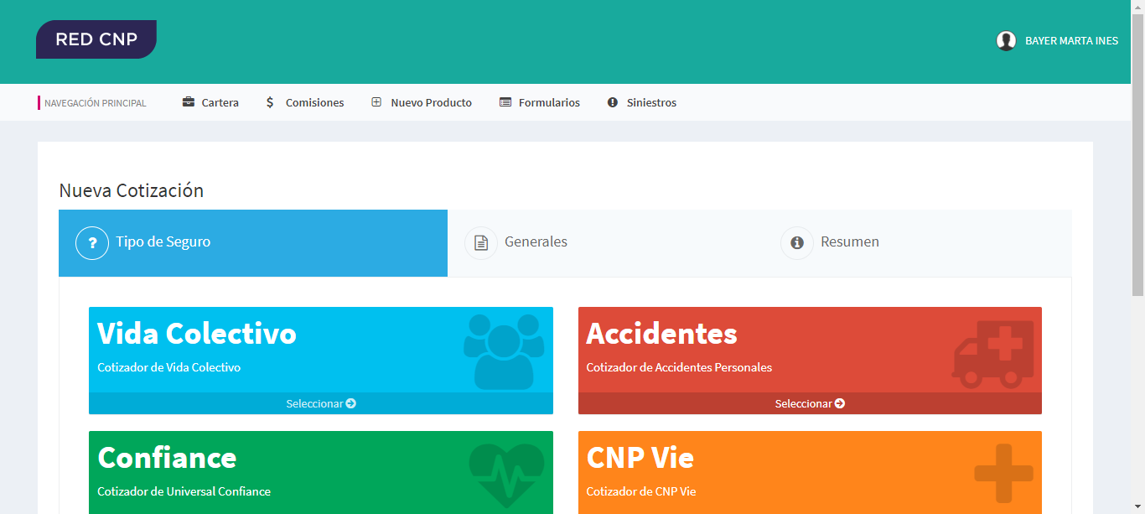

Datos cargados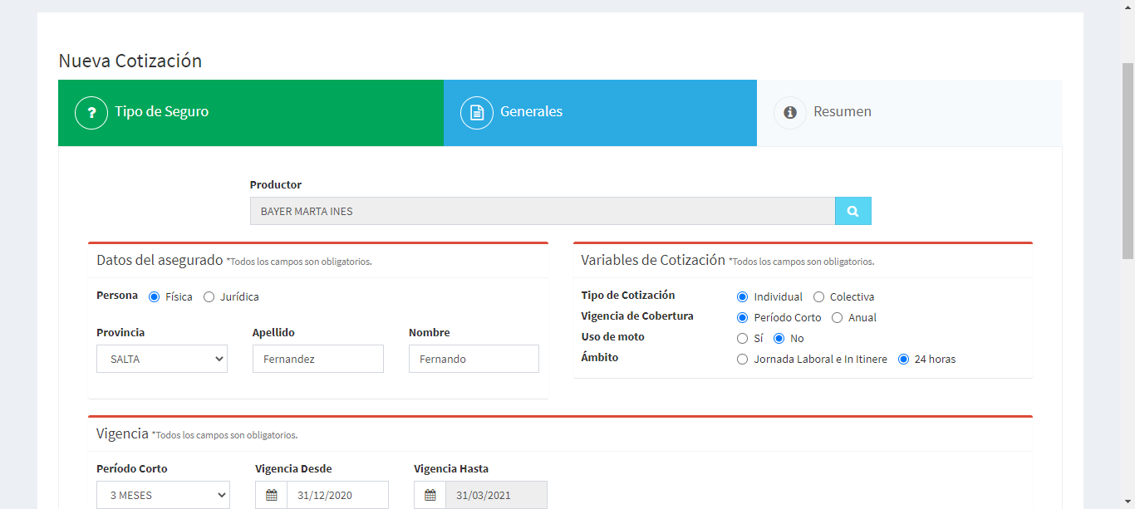

Datos cargados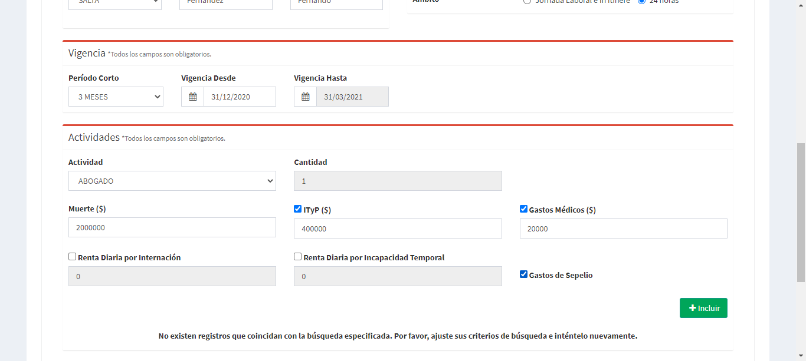

Cotización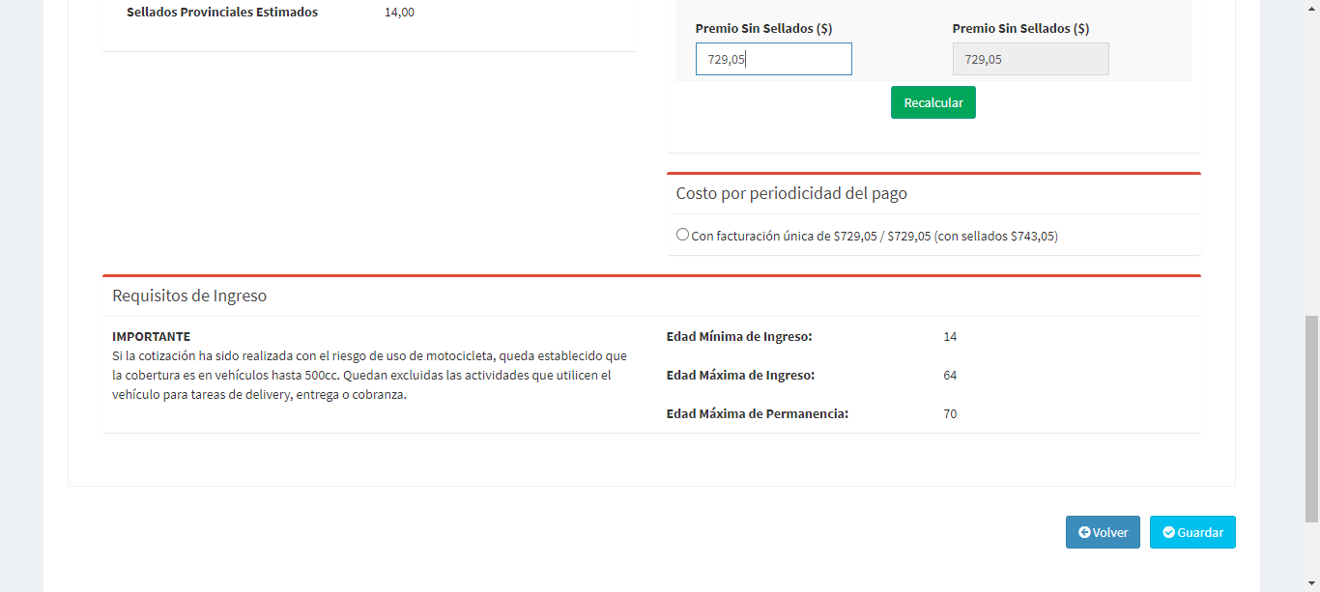

Finalizar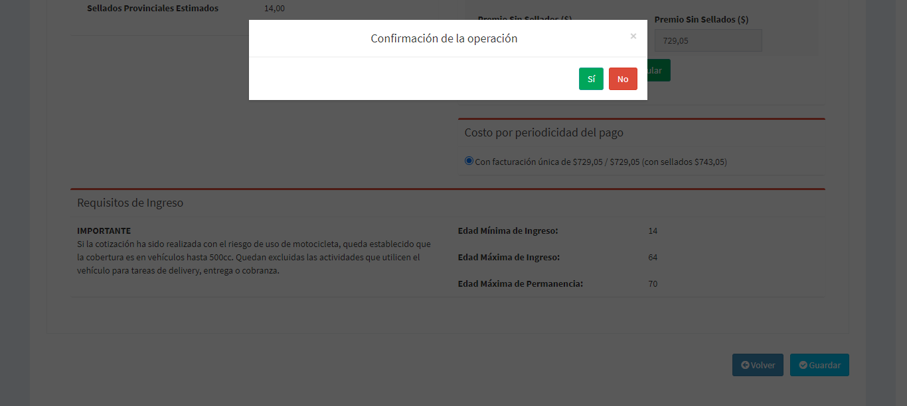

Creación de una cotización de accidente personal

Datos de entrada

tipo de dni: DNI, dni: 30999888, apellido: Rodriguez, nombre: Rodrigo, fecha de nacimiento: 09/09/1999, género: M, sueldo: 90000, provincia: CHACO, vigencia: 4 MESES, actividad: ABOGADO, mail: mail@gmail.com, muerte: 2000000, ityp: 200000, gastosMedicos: 60000, tipoPersona: Física, razonSocial: , tipoCotizacion: Individual, vigenciaCobertura: Período Corto, moto: Sí, ambito: 24 horas

Selecciona Accidentes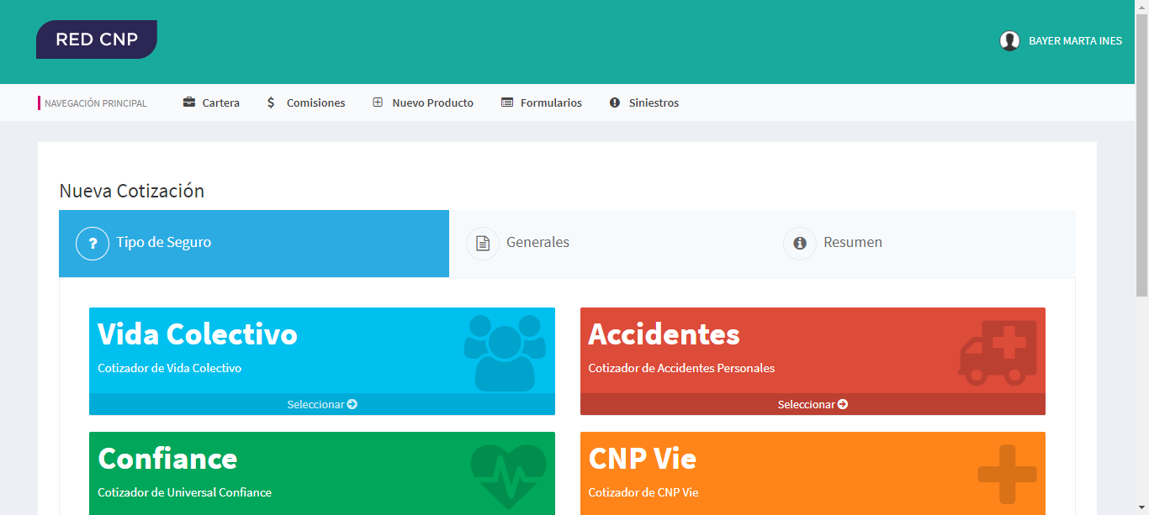

Datos cargados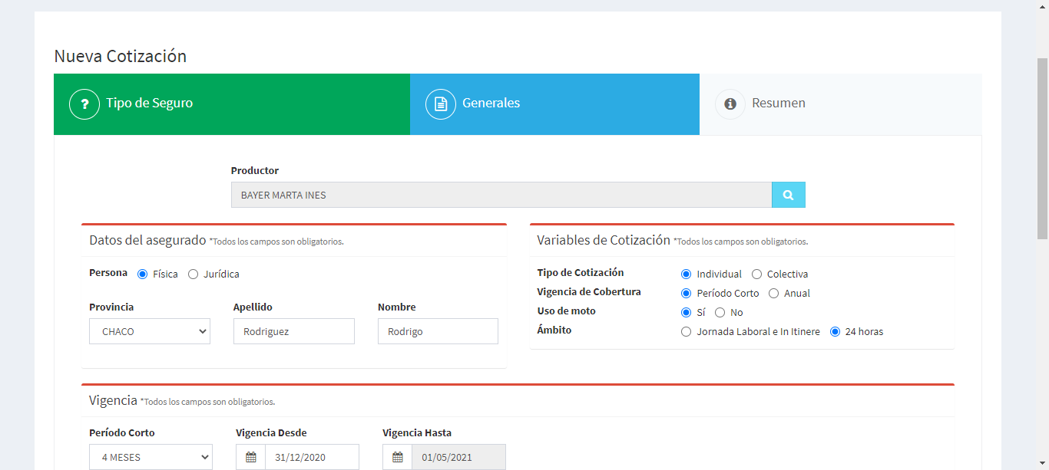

Datos cargados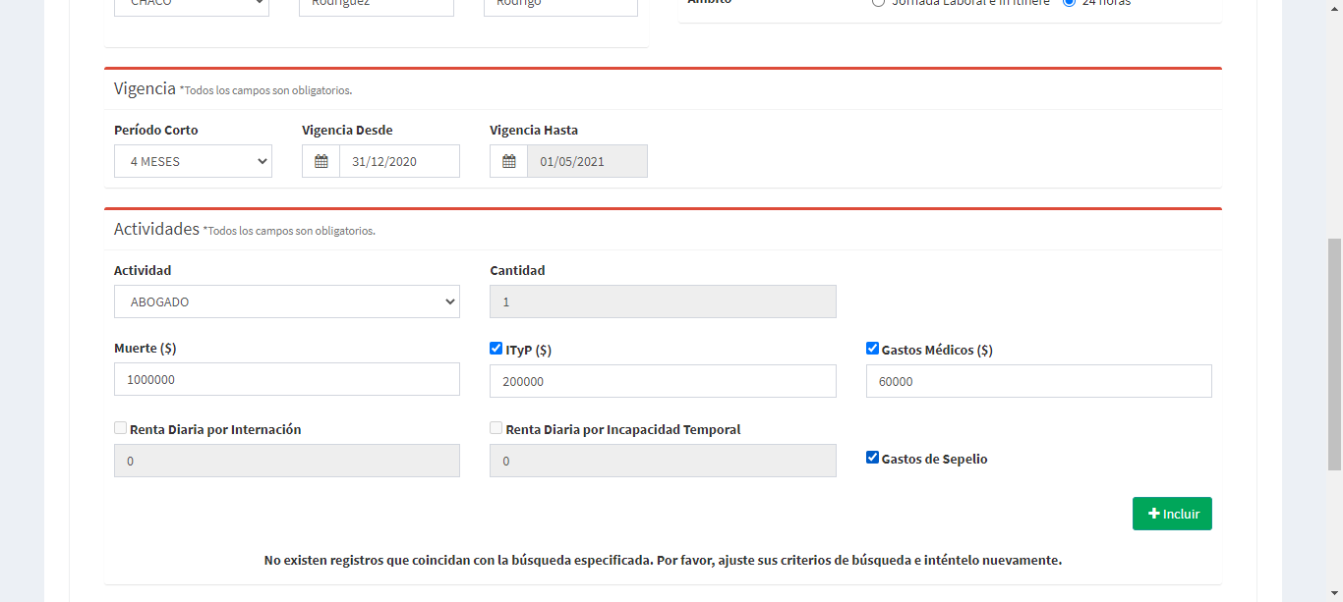

Cotización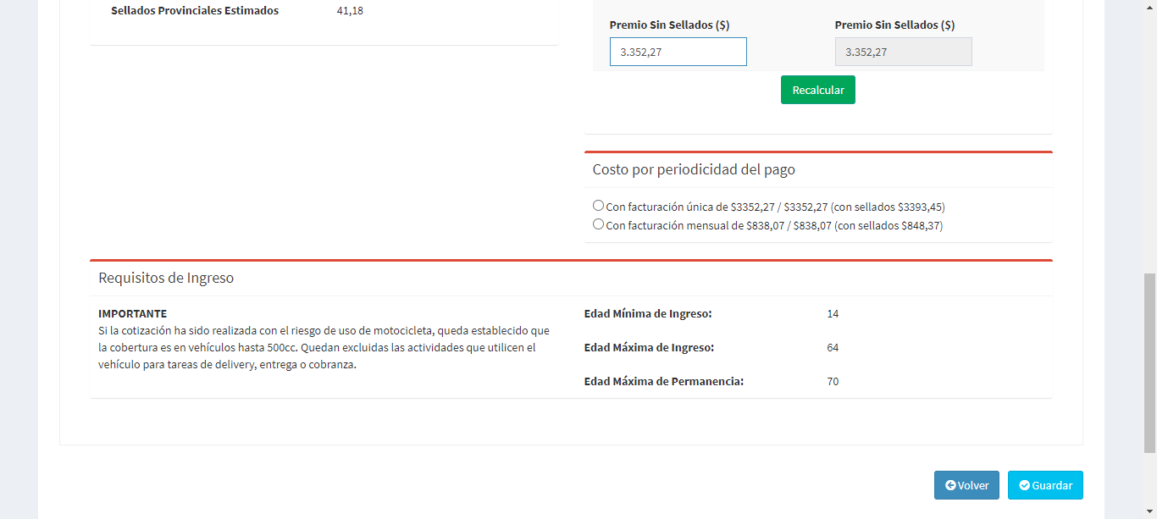

Finalizar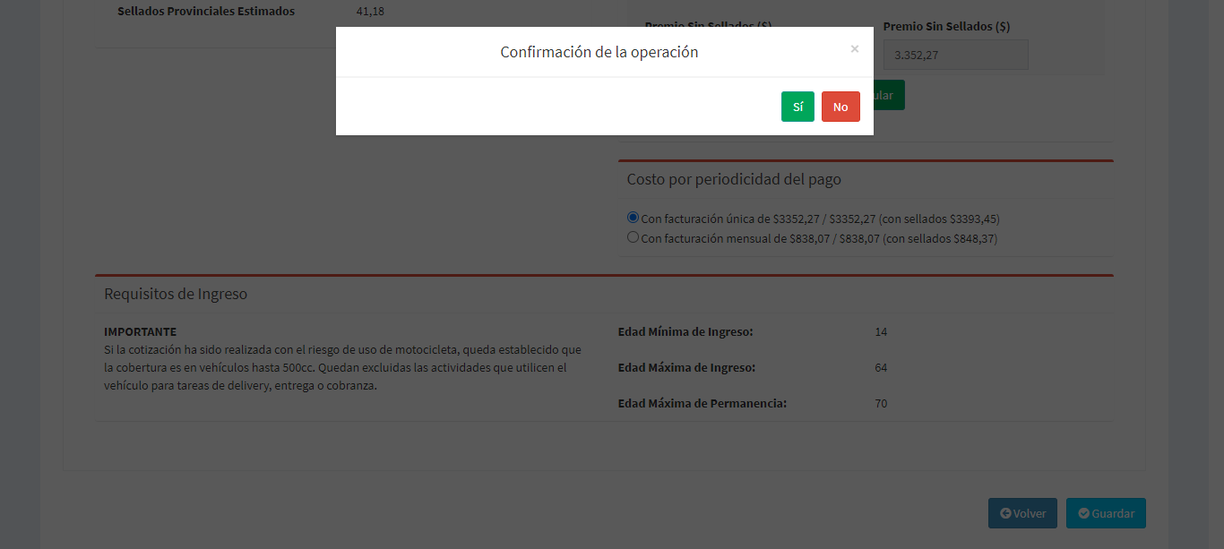

Creación de una cotización de accidente personal

Datos de entrada

tipo de dni: DNI, dni: 34480701, apellido: , nombre: , fecha de nacimiento: 01/02/1994, género: M, sueldo: 90000, provincia: CHACO, vigencia: 4 MESES, actividad: ABOGADO, mail: mail@gmail.com, muerte: 2000000, ityp: 200000, gastosMedicos: 60000, tipoPersona: Jurídica, razonSocial: Ecosistemas, tipoCotizacion: Individual, vigenciaCobertura: Período Corto, moto: No, ambito: 24 horas

Selecciona Accidentes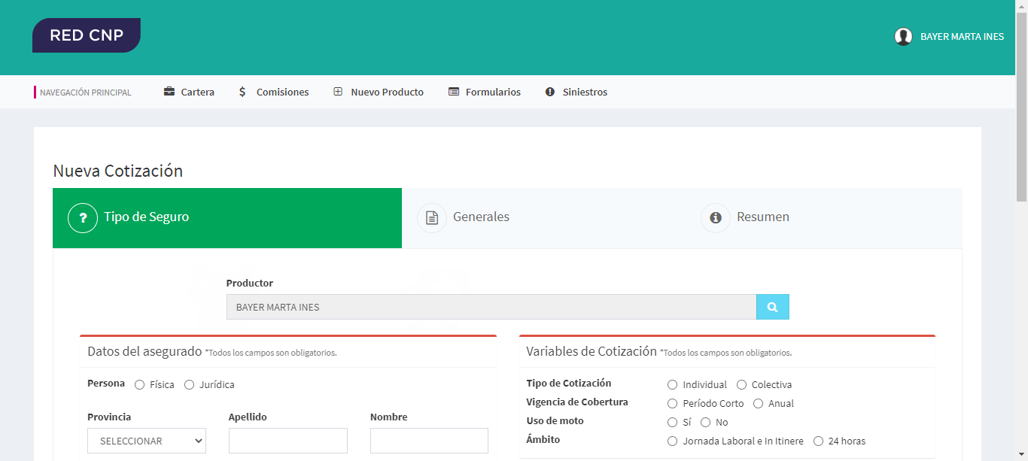

Datos cargados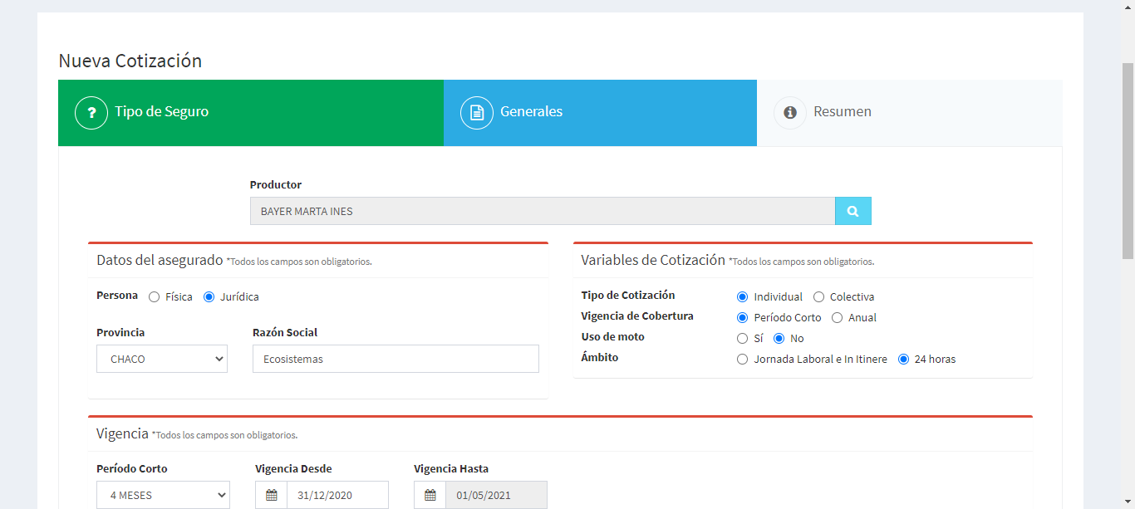

Datos cargados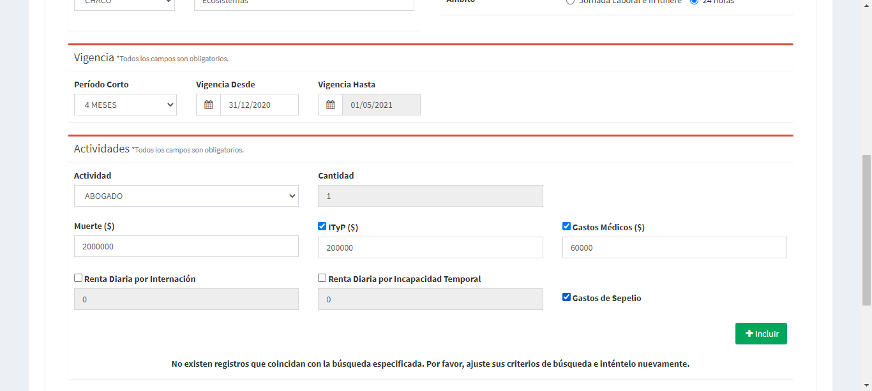

Cotización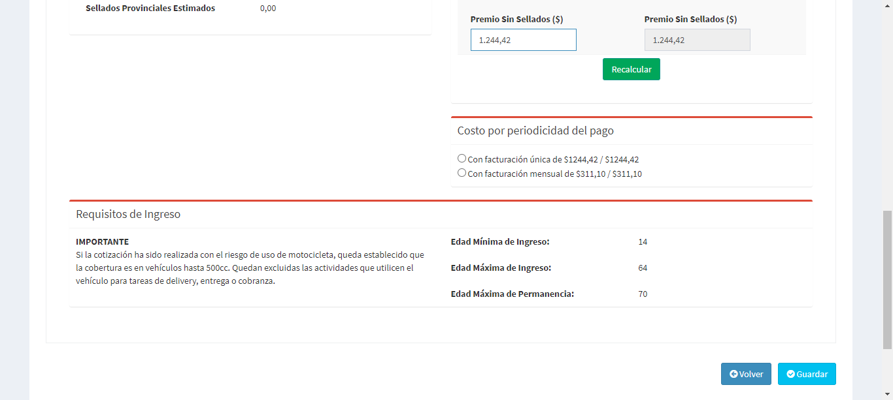

Finalizar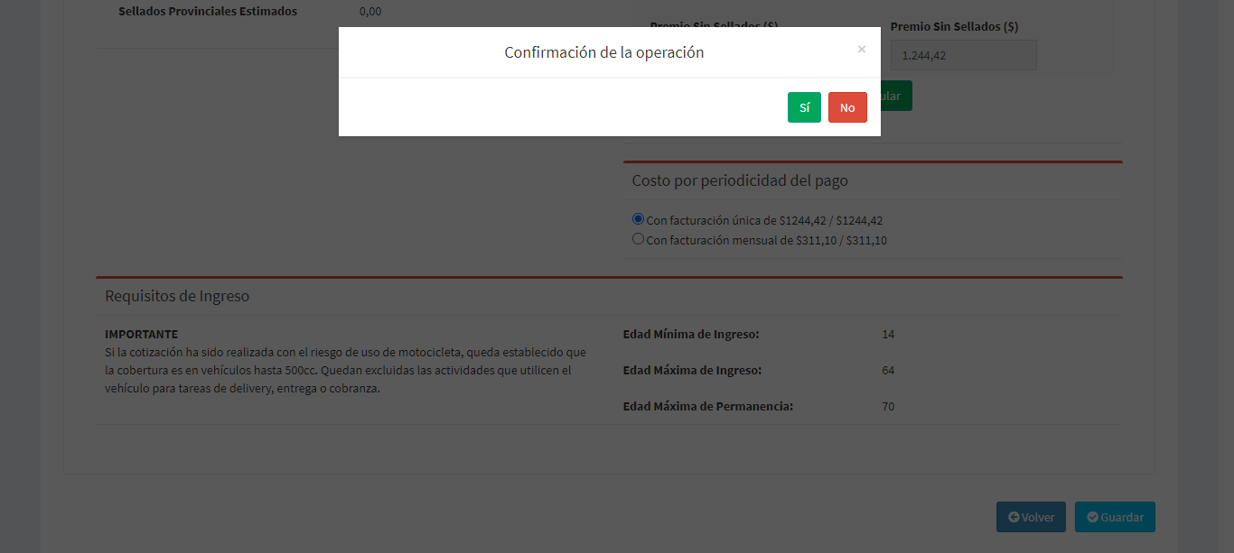

Creación de una cotización CNP Vie

Datos de entrada

tipo de dni: DNI, dni: 10933835, fecha de nacimiento: 10/10/1980, nombre: Ñarya, apellido: Ñorniñeñko, género: F, provincia: BUENOS AIRES, fecha de contrato: 11/11/2019, estadoCivil: CASADO, telefono: 01144559966, actividad: ABOGADO, mail: email@gmail.com, peso: 80, altura: 165, presion Arterial: NORMAL, prima Pactada: 20000, plazo: 10, periodoPago: MENSUAL, opcionBeneficio: A, fondoConGarantia: 20, fondoSinGarantia: 80, aporteAdicional: 23000

Datos del asegurado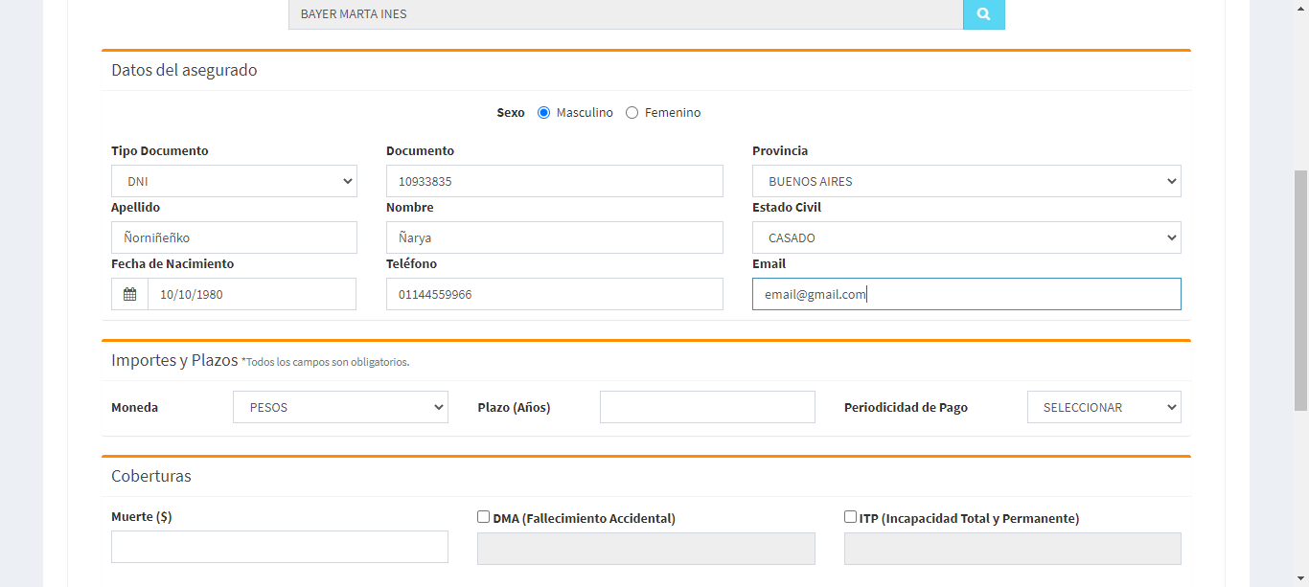

Datos opciones del producto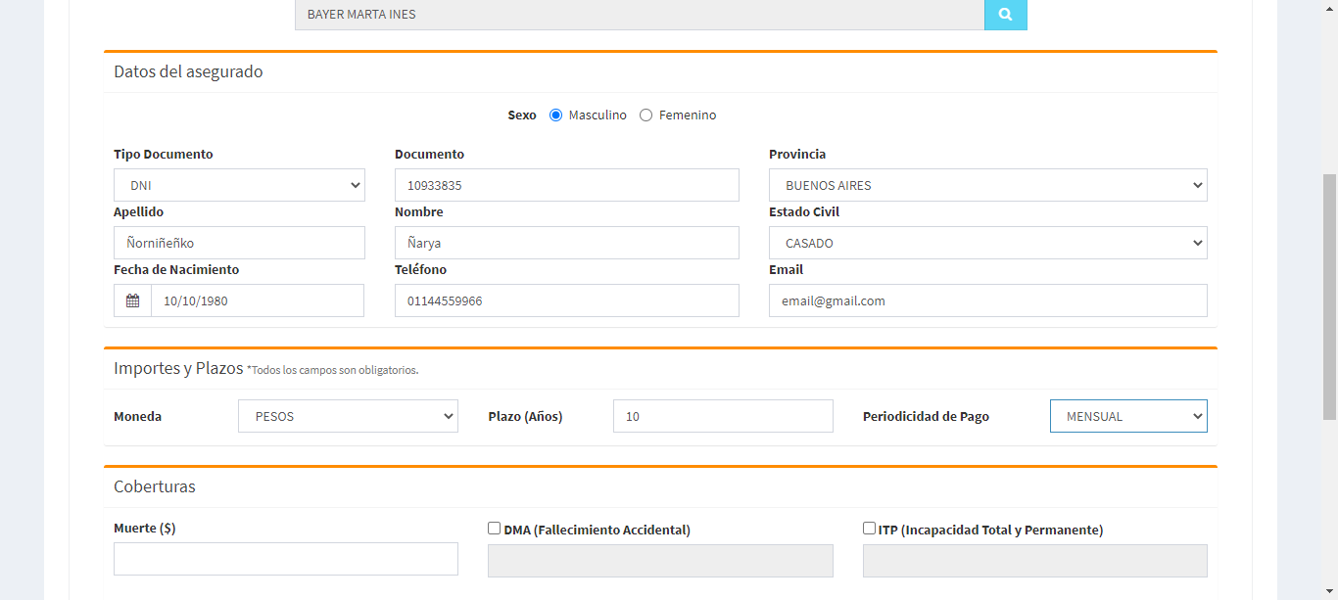

Datos cobertura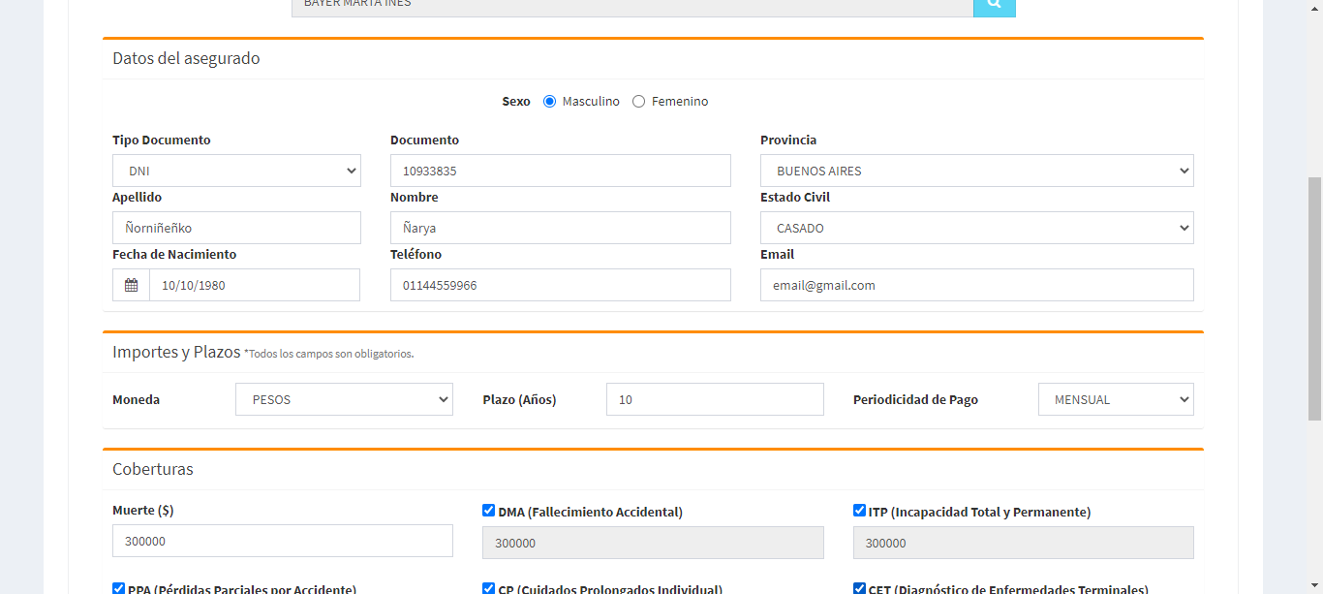

Cotización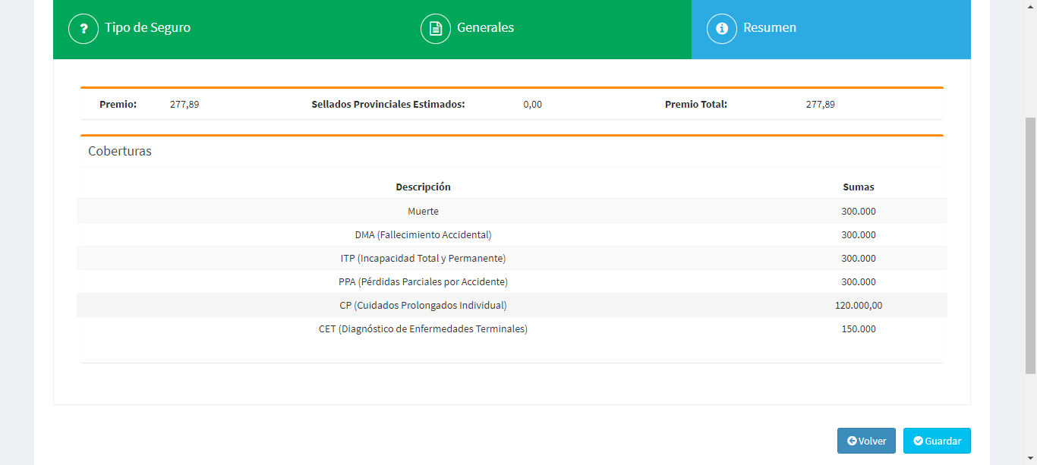

Finalizar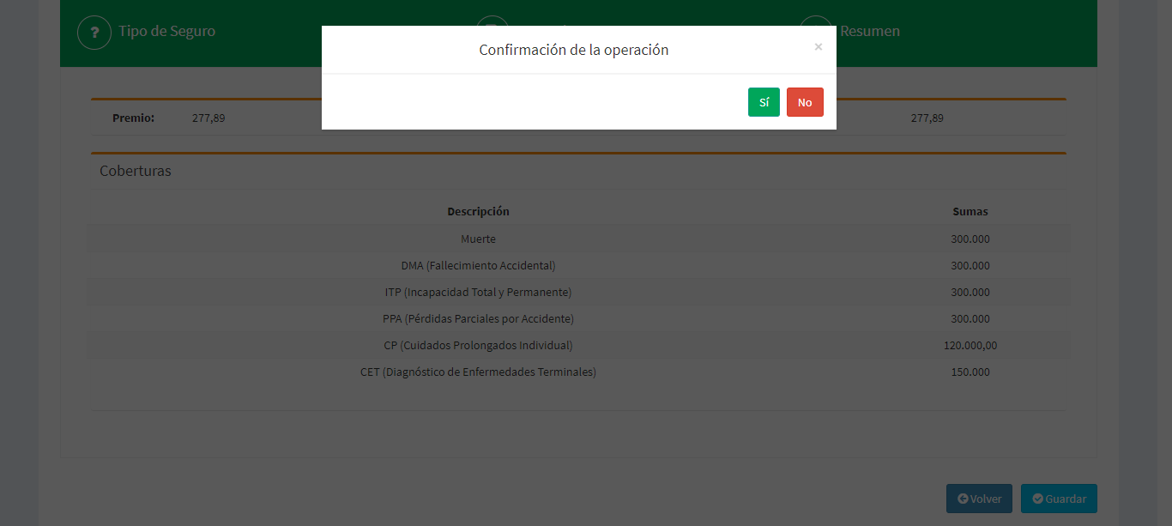

Creación de una cotización colectiva CM

Datos de entrada

tipo de dni: 34480700, provincia: BUENOS AIRES, apellido: Panglione, nombre: Pehuen, mail: mail@mail.com, género: M, cantidad de asegurados: 1

Selecciona Vida Colectivo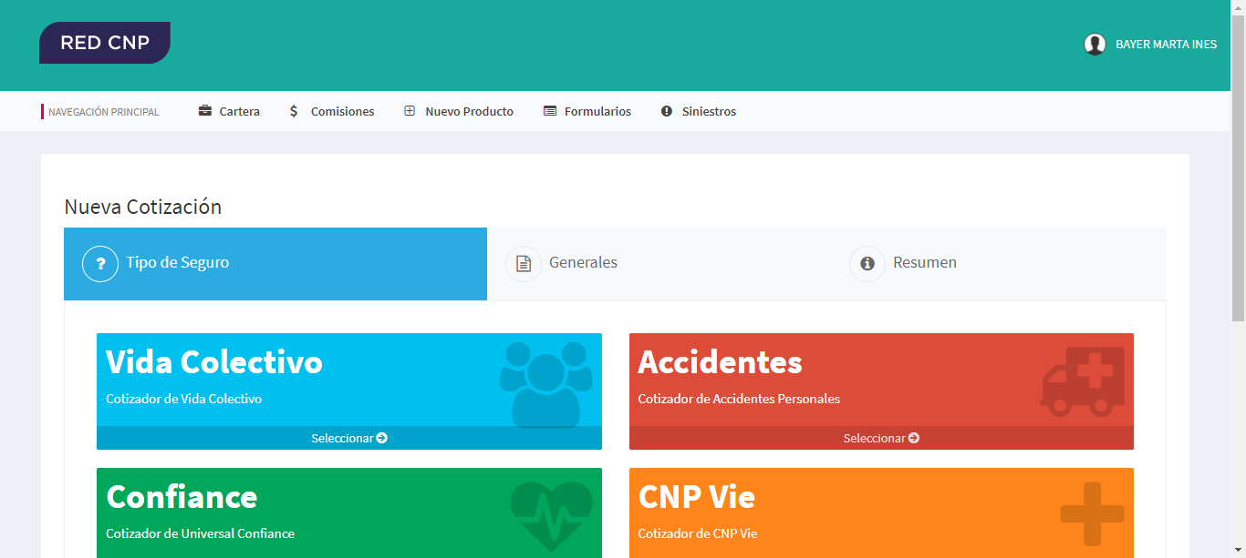

Carga datos del titular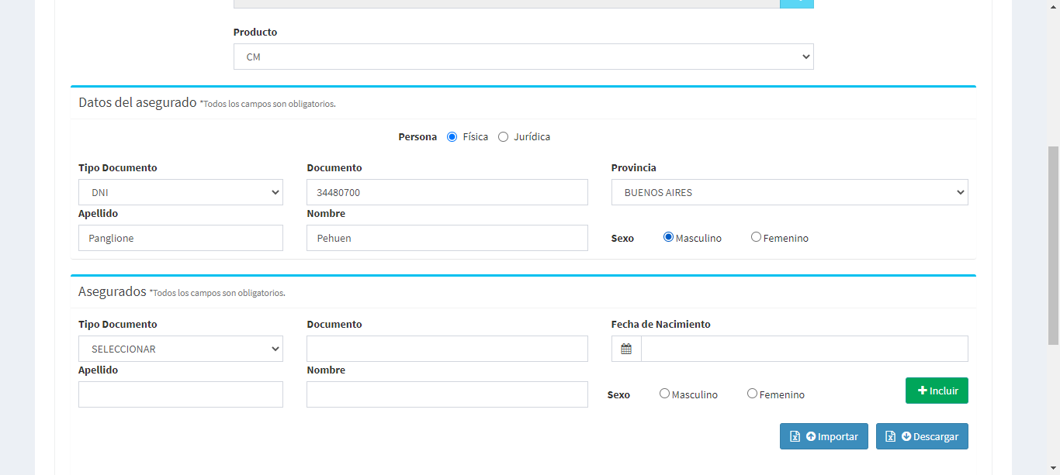

Carga datos de asegurados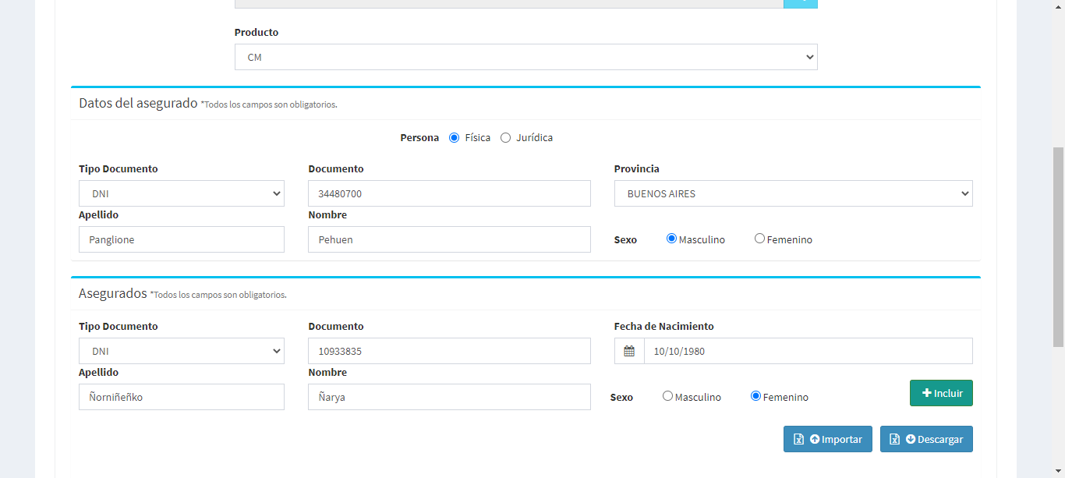

Asegurado agregado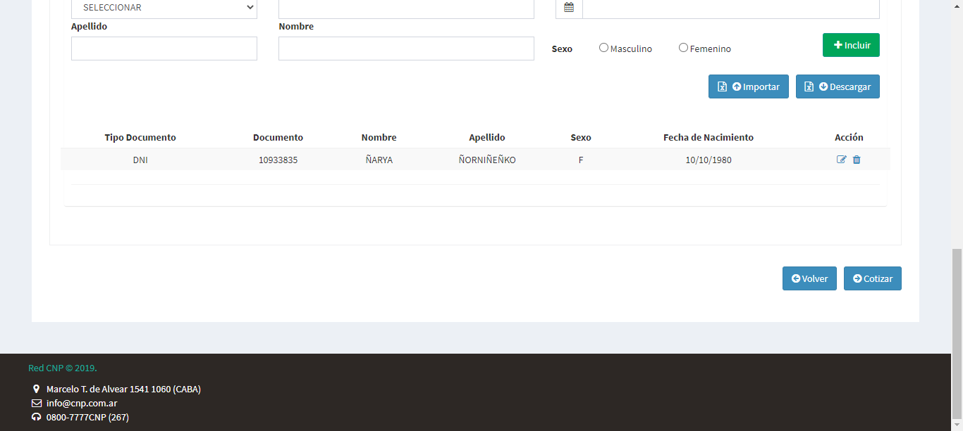

Confirma y finaliza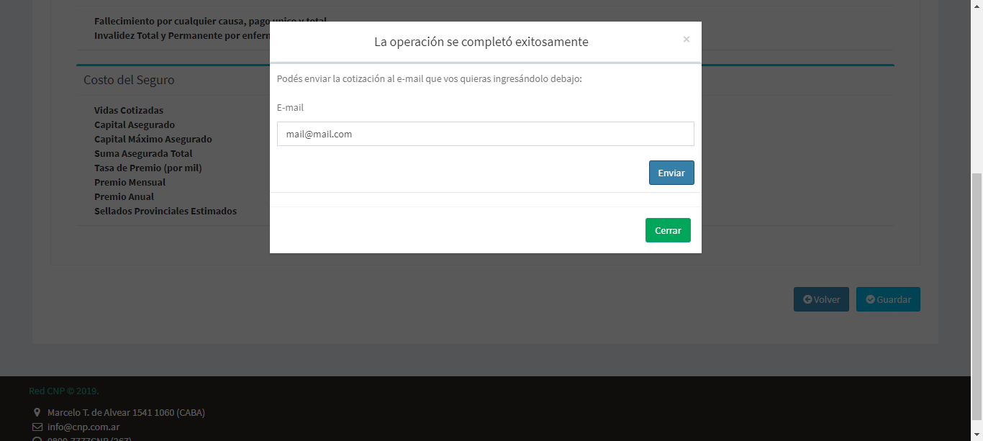

Creación de una cotización colectiva CM

Datos de entrada

tipo de dni: 33445667, provincia: BUENOS AIRES, apellido: Gonzalez, nombre: Gonzalo, mail: correo@mail.com, género: M, cantidad de asegurados: 2

Selecciona Vida Colectivo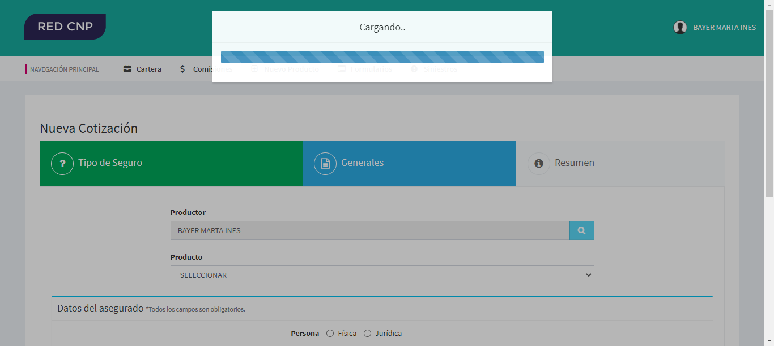

Carga datos del titular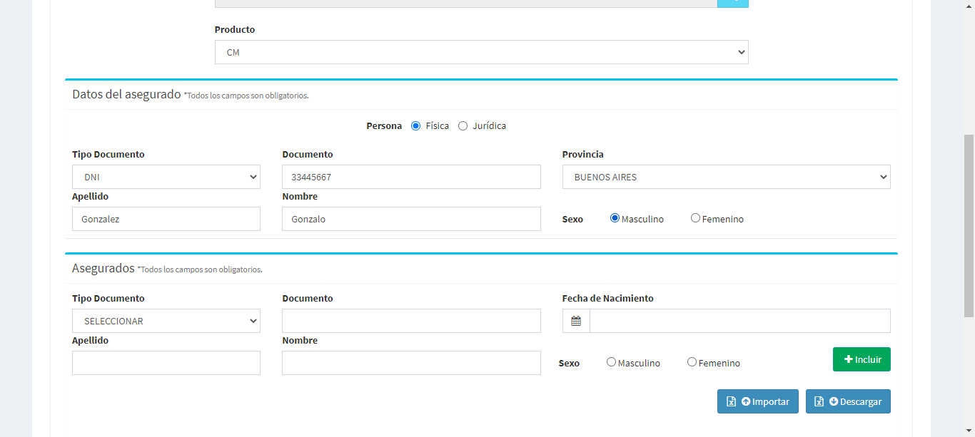

Carga datos de asegurados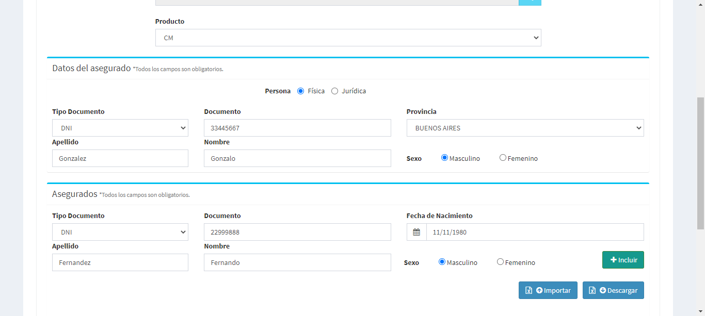

Carga datos de asegurados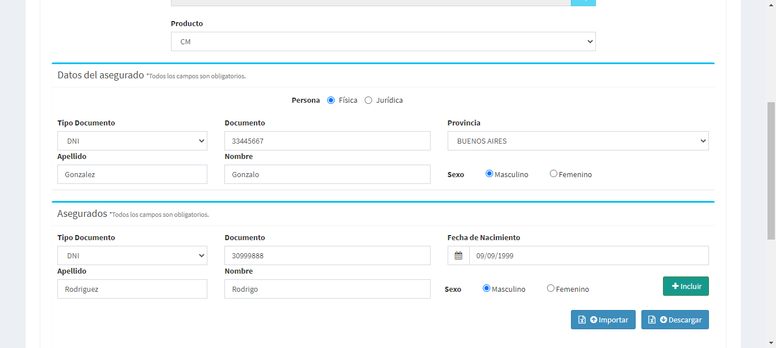

Asegurado agregado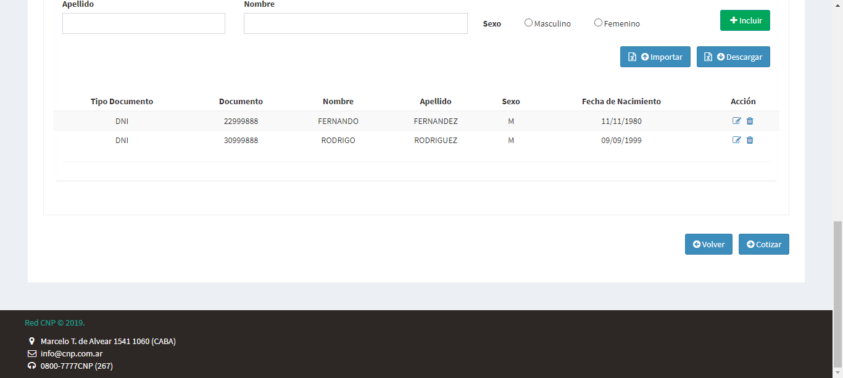

Confirma y finaliza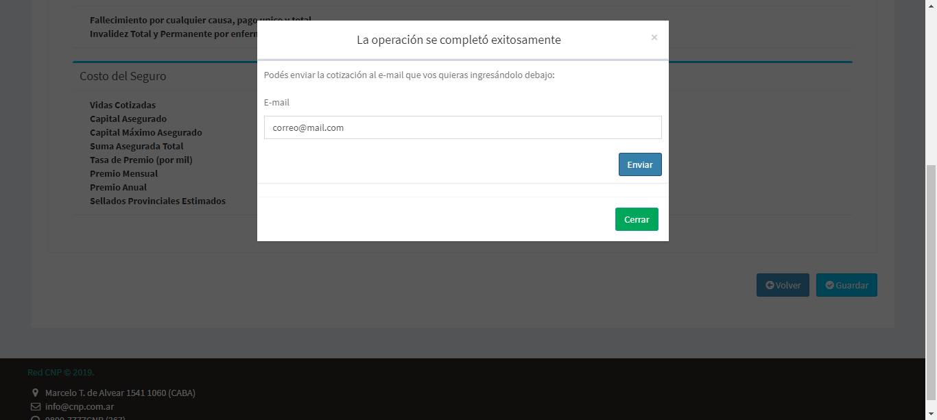

Creación de una cotización colectiva LCT

Datos de entrada

tipo de dni: 34480700, provincia: BUENOS AIRES, apellido: Panglione, nombre: Pehuen, mail: mail@mail.com, género: M, cantidad de asegurados: 1

Selecciona Vida Colectivo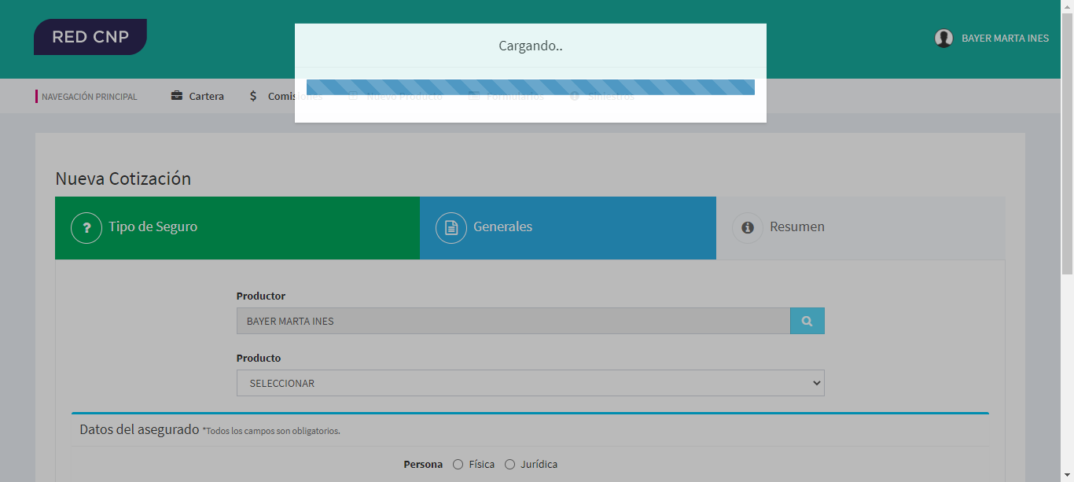

Carga datos del titular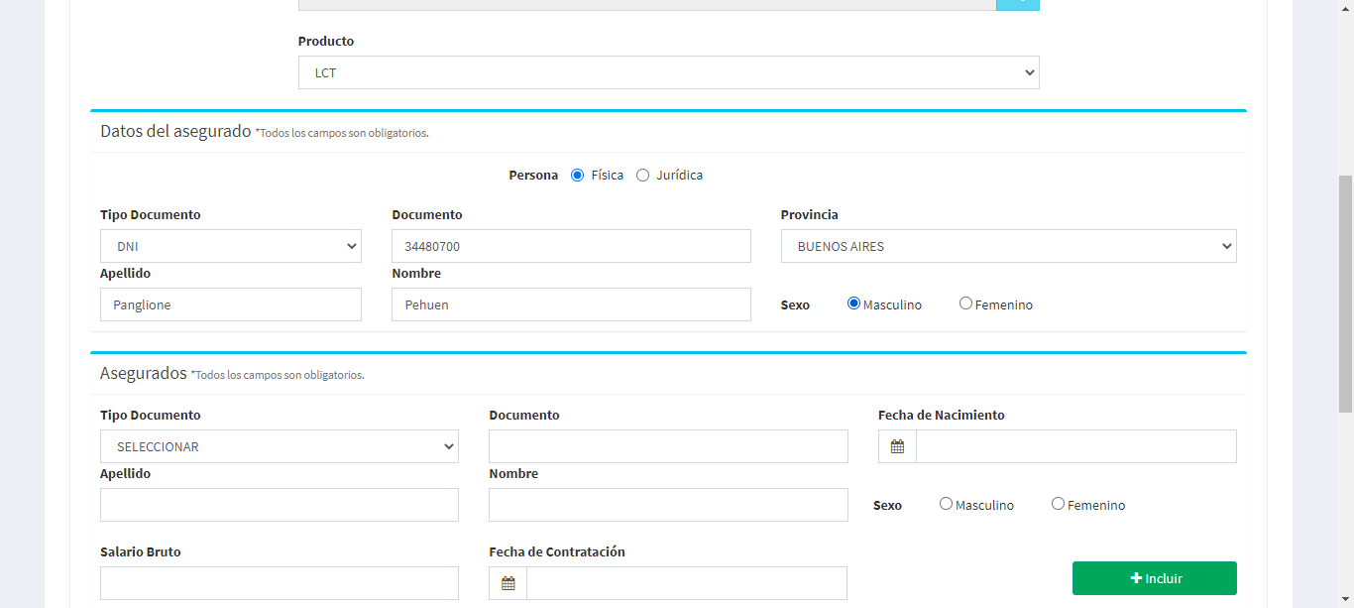

Creación de una cotización colectiva LCT

Datos de entrada

tipo de dni: 33445667, provincia: BUENOS AIRES, apellido: Gonzalez, nombre: Gonzalo, mail: correo@mail.com, género: M, cantidad de asegurados: 2

Selecciona Vida Colectivo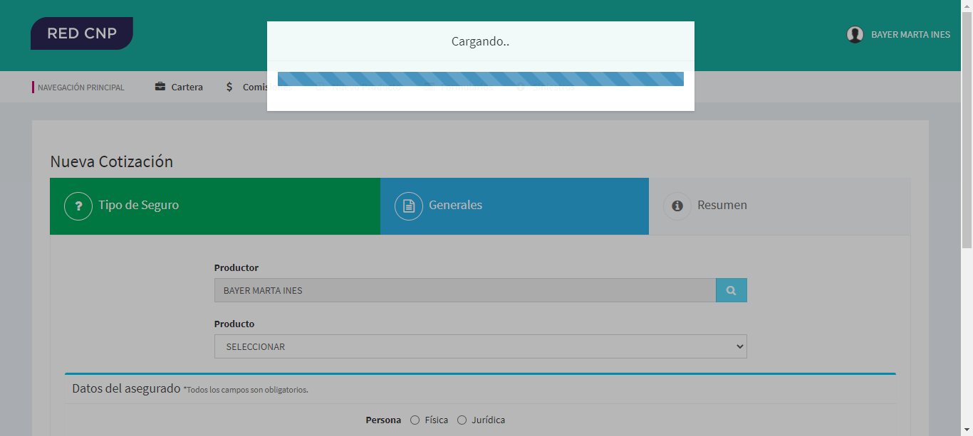

Carga datos del titular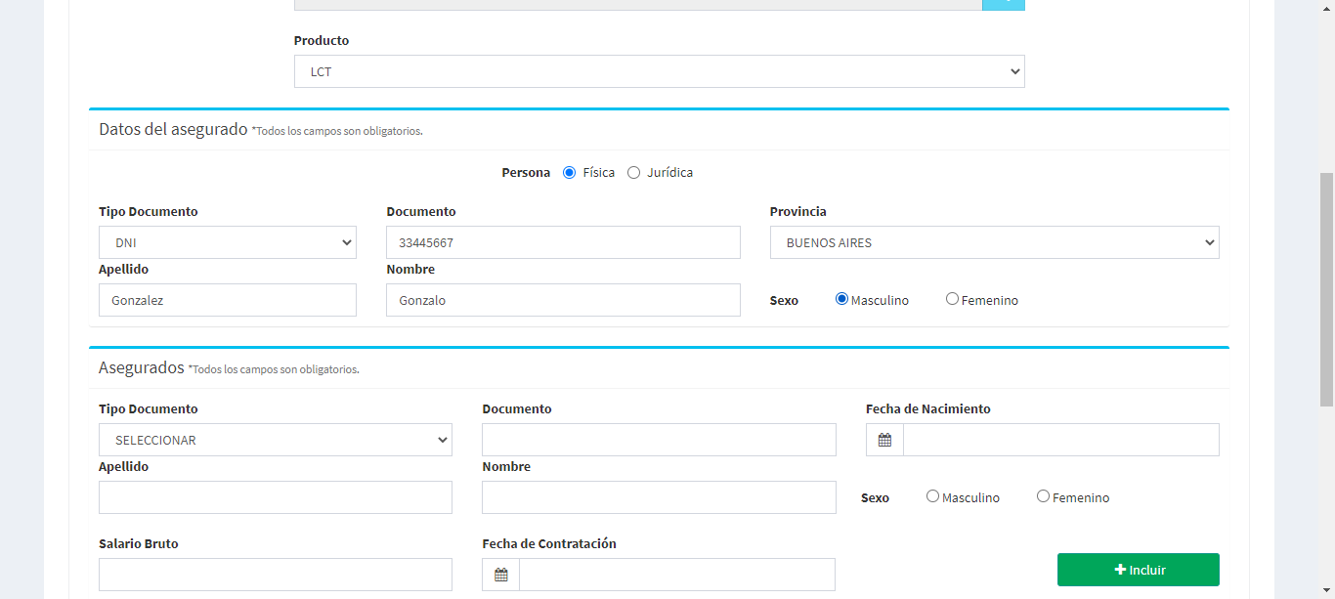

Creación de una cotización de accidente personal

Datos de entrada

tipo de dni: DNI, dni: 10933835, fecha de nacimiento: 10/10/1980, nombre: Ñarya, apellido: Ñorniñeñko, género: F, provincia: BUENOS AIRES, fecha de contrato: 11/11/2019, estadoCivil: CASADO, telefono: 01144559966, actividad: ABOGADO, mail: email@gmail.com, peso: 80, altura: 165, presion Arterial: NORMAL, prima Pactada: 20000, plazo: 10, periodoPago: MENSUAL, opcionBeneficio: A, fondoConGarantia: 20, fondoSinGarantia: 80, aporteAdicional: 23000

Datos del asegurado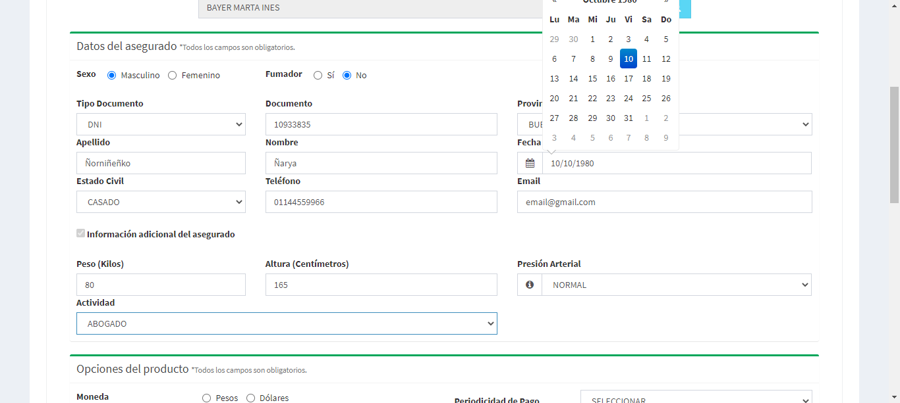

Datos opciones del producto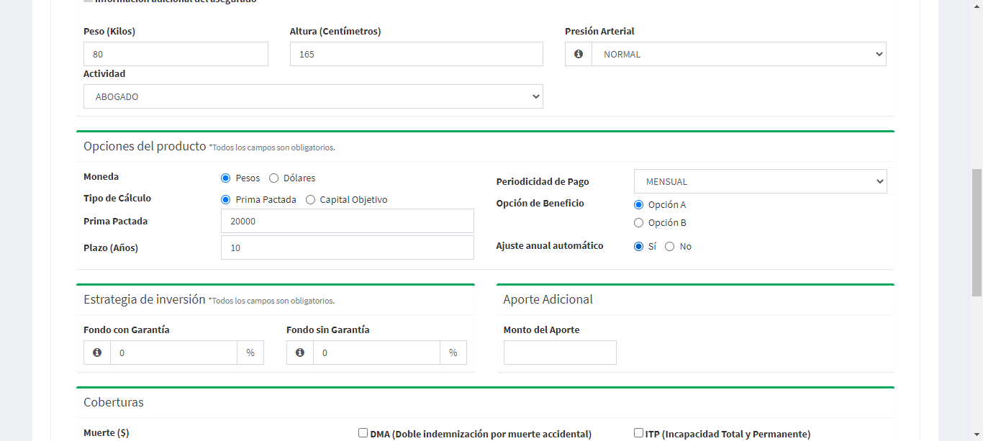

Datos estrategia de inversión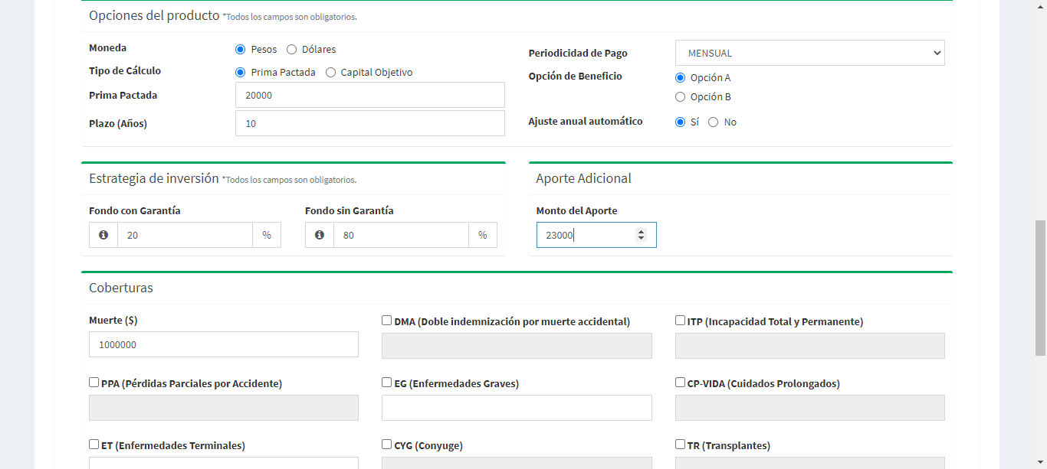

Cotización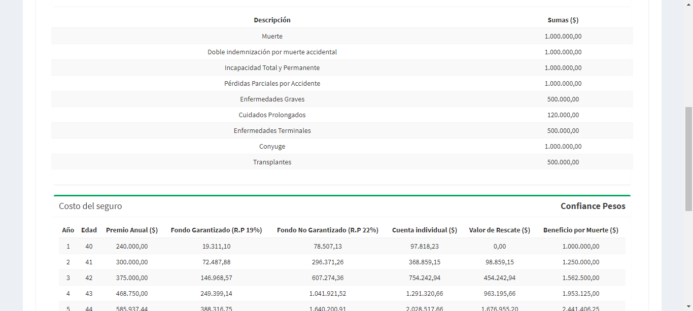

Finalizar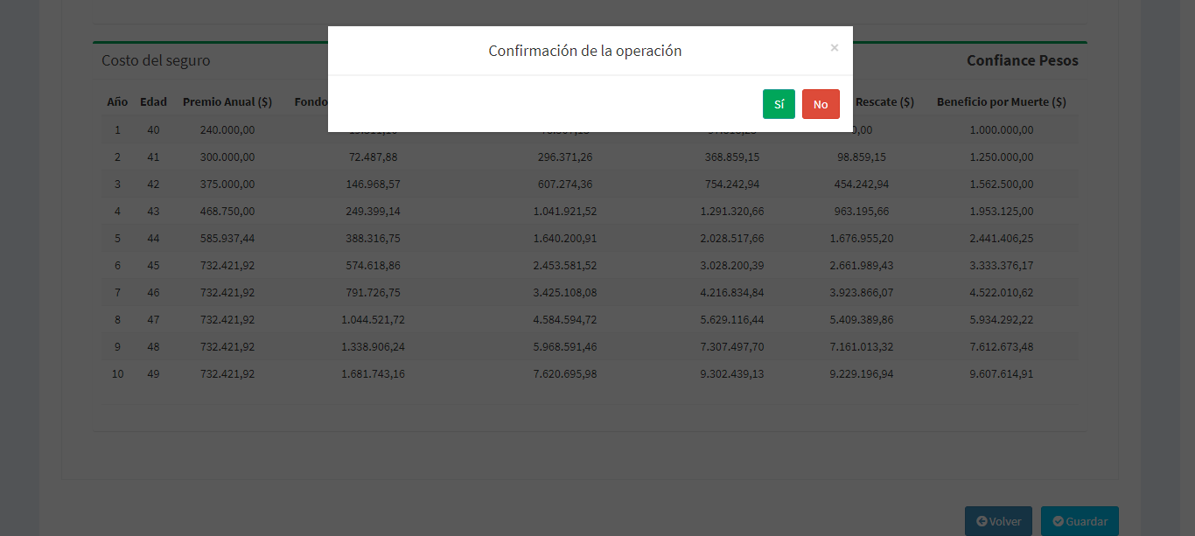

Creación de una cotización Tresor

Datos de entrada

tipo de dni: DNI, dni: 10933835, fecha de nacimiento: 10/10/1980, nombre: Ñarya, apellido: Ñorniñeñko, género: F, provincia: BUENOS AIRES, fecha de contrato: 11/11/2019, estadoCivil: CASADO, telefono: 01144559966, actividad: ABOGADO, mail: email@gmail.com, peso: 80, altura: 165, presion Arterial: NORMAL, prima Pactada: 20000, plazo: 10, periodoPago: MENSUAL, opcionBeneficio: A, fondoConGarantia: 20, fondoSinGarantia: 80, aporteAdicional: 23000

Datos del asegurado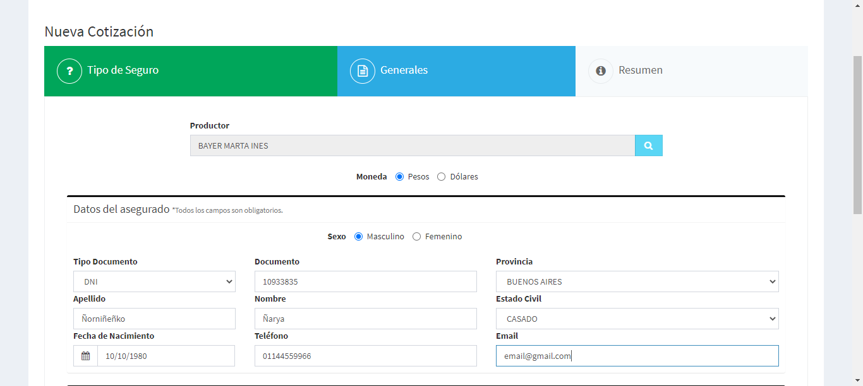

Importes y plazos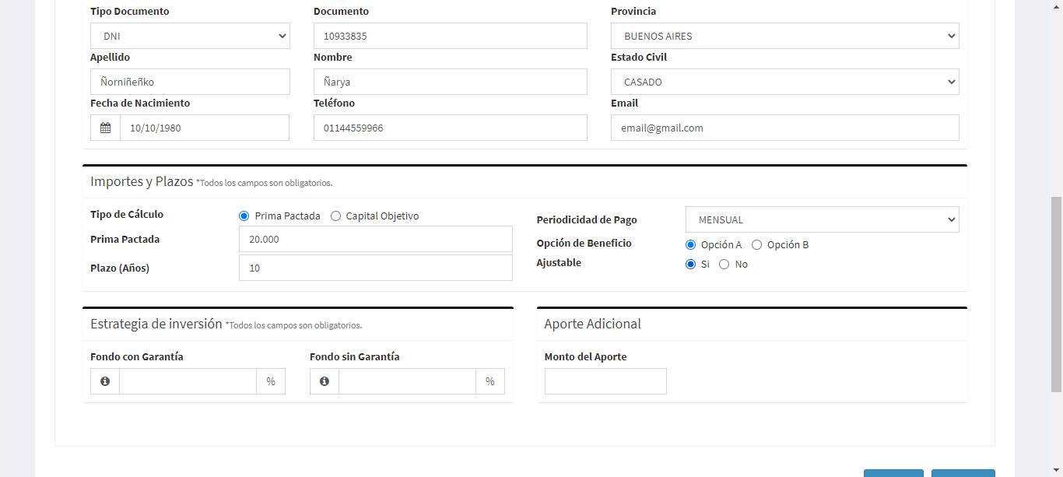

Aporte adicional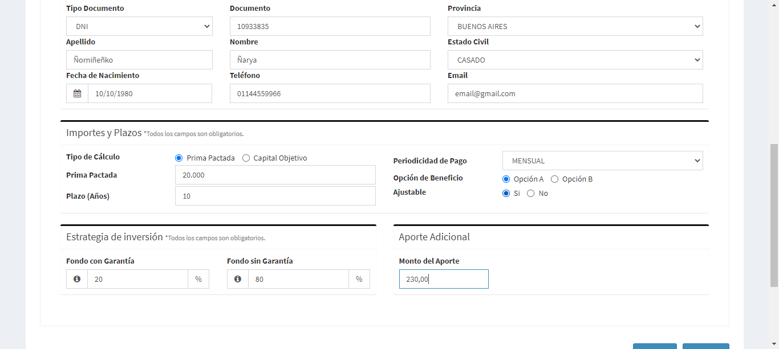

Cotización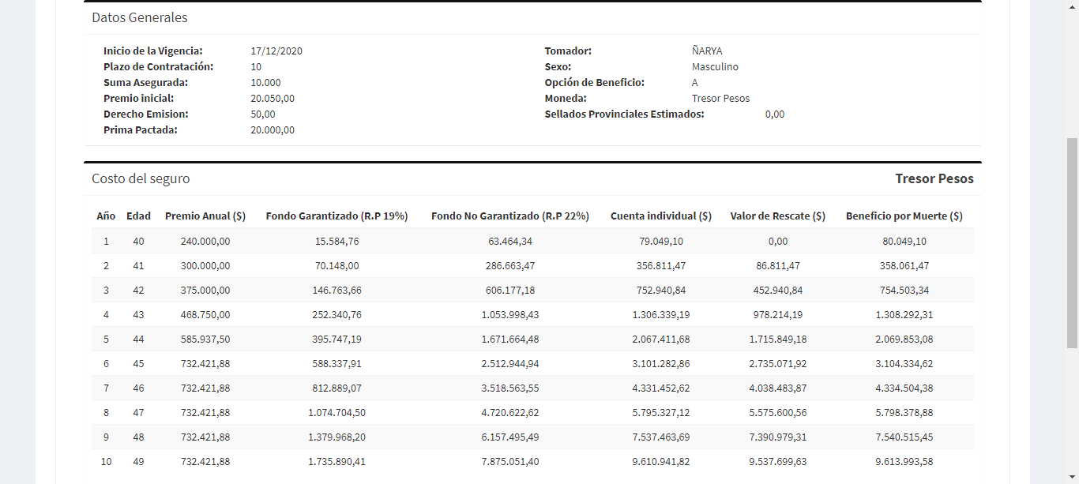

Finalizar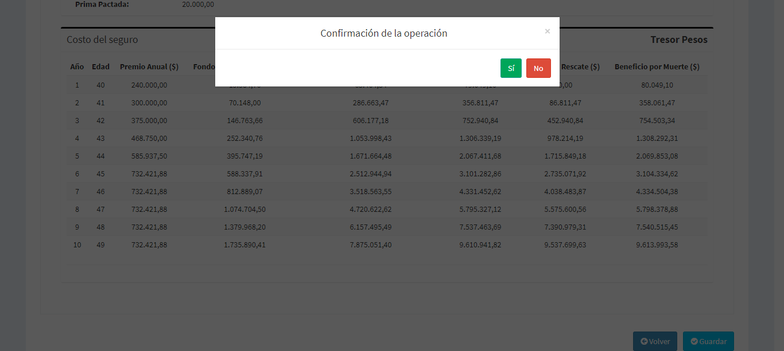

Descarga de cotización

Datos de entrada

fecha desde: 25/11/2020, fecha hasta: 30/11/2020, ramo: ACCIDENTES PERSONALES COLECTIVO, nombre: GUADALUPE, apellido: BASSO, productor: BAYER MARTA INES

Pantalla de búsqueda

Datos para la búsqueda

Detalles de la cotización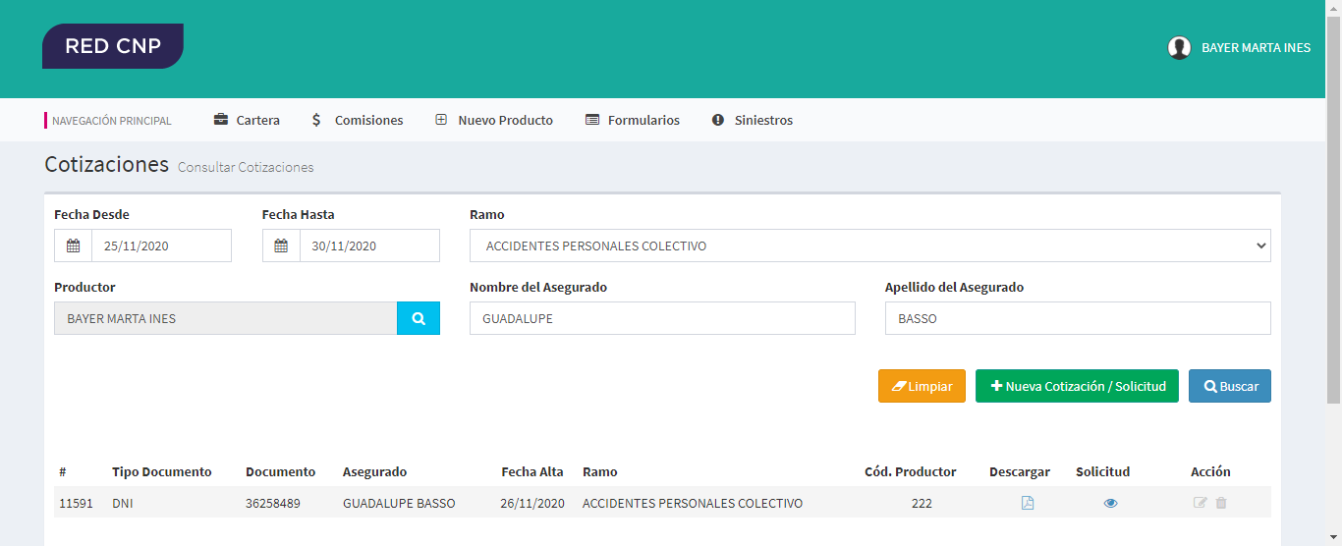

Pólizas vigentes

Datos de entrada

póliza: 23120, nombre tomador: , solicitud: , dni tomador: , nombre asegurado: , dni asegurado: , fecha emisión: , fecha hasta: , ramo:

Datos para la realización de la Búsqueda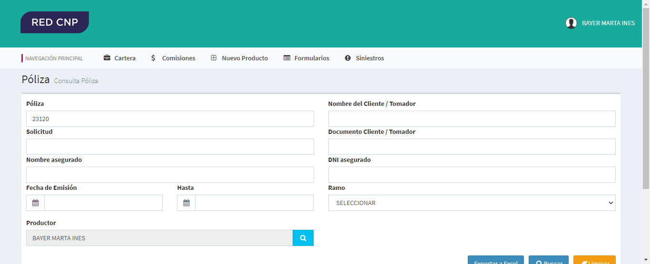

Resultado de la Búsqueda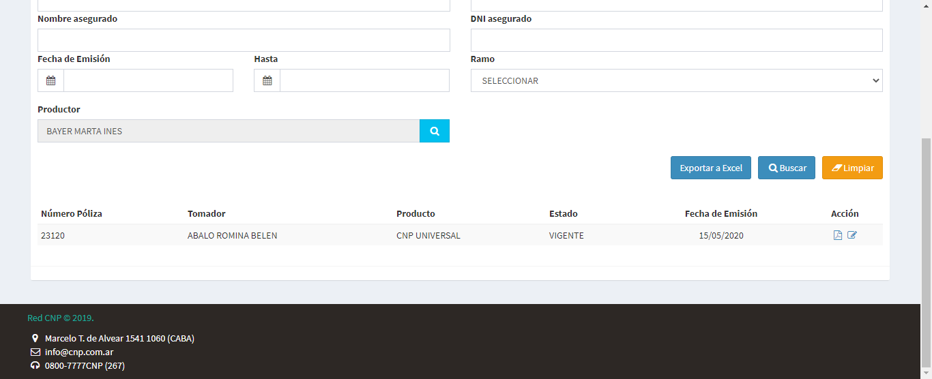

Detalles de la póliza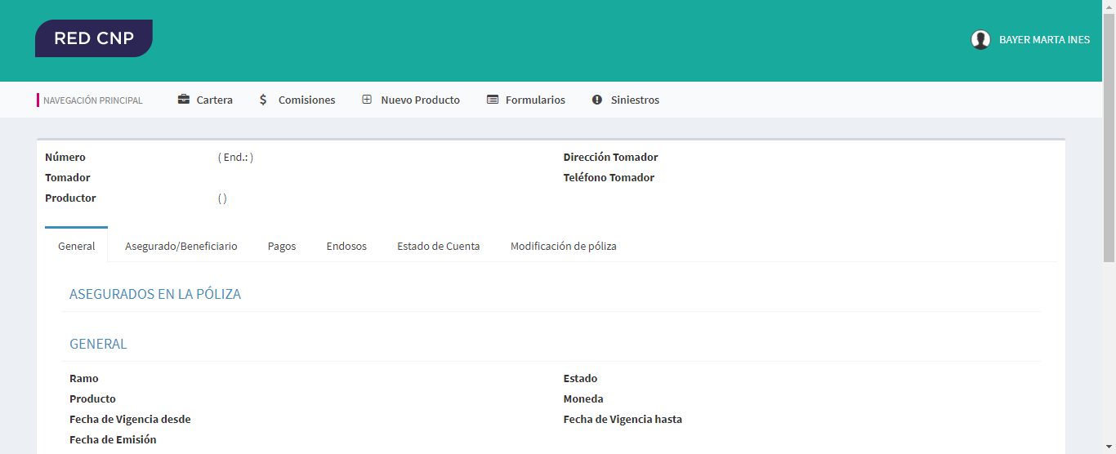

Pólizas vigentes

Datos de entrada

póliza: 2000253, nombre tomador: , solicitud: , dni tomador: , nombre asegurado: , dni asegurado: , fecha emisión: , fecha hasta: , ramo:

Excluir una cotización

Datos de entrada

Resultado de la búsqueda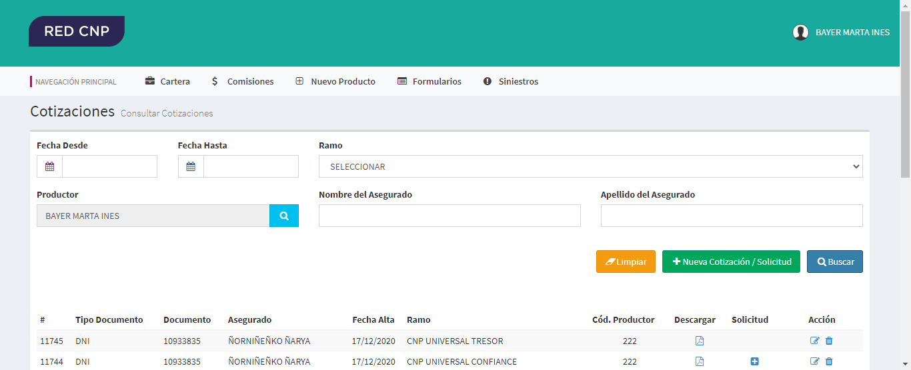

Confirmación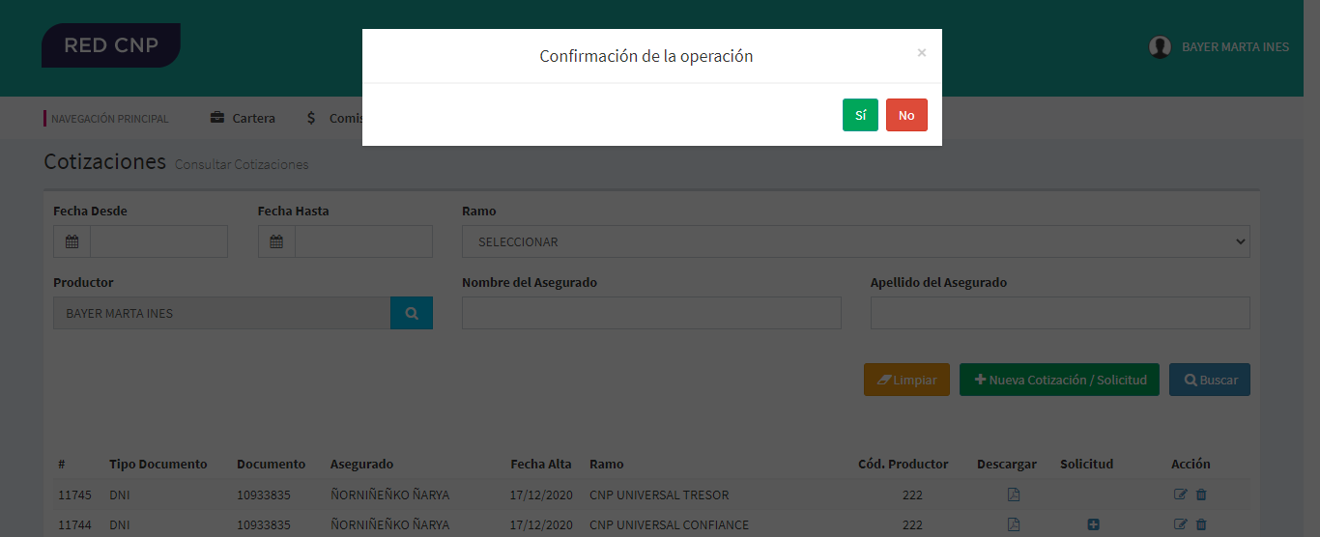

Excluida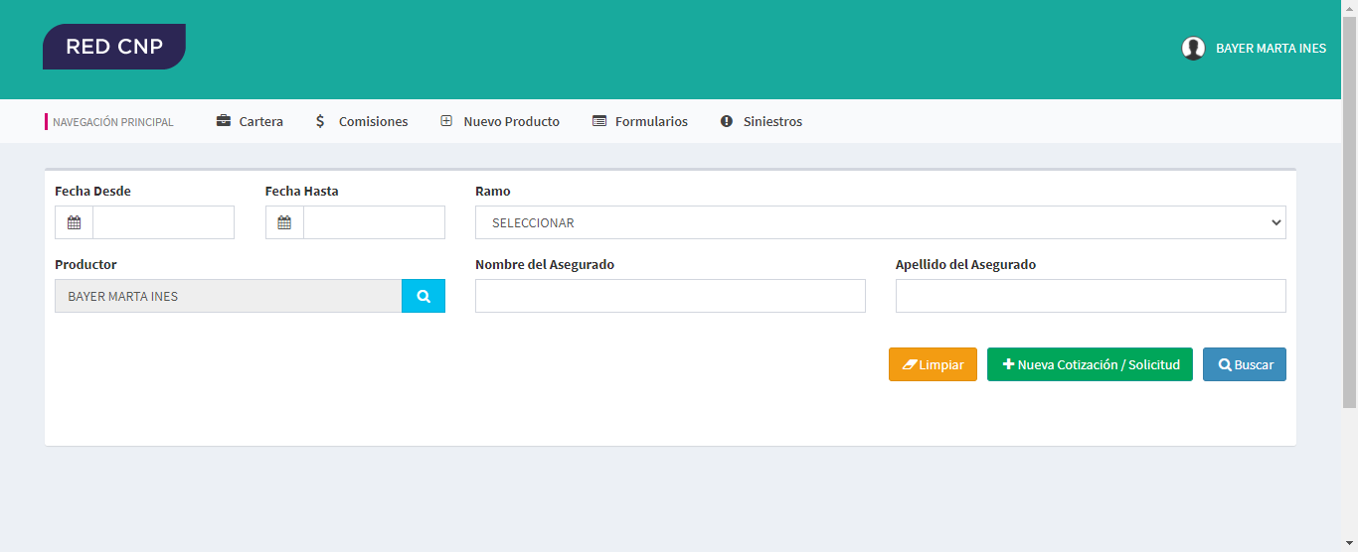

Modificación de conducto pago

Datos de entrada

póliza: 23120, nombre tomador: , solicitud: , dni tomador: , nombre asegurado: , dni asegurado: , fecha emisión: , fecha hasta: , ramo: , medioPago: VISA, nroTarjeta: 4029181051216115, observaciones: Observaciones

Datos para la realización de la Búsqueda

Resultado de la Búsqueda

Detalles de la póliza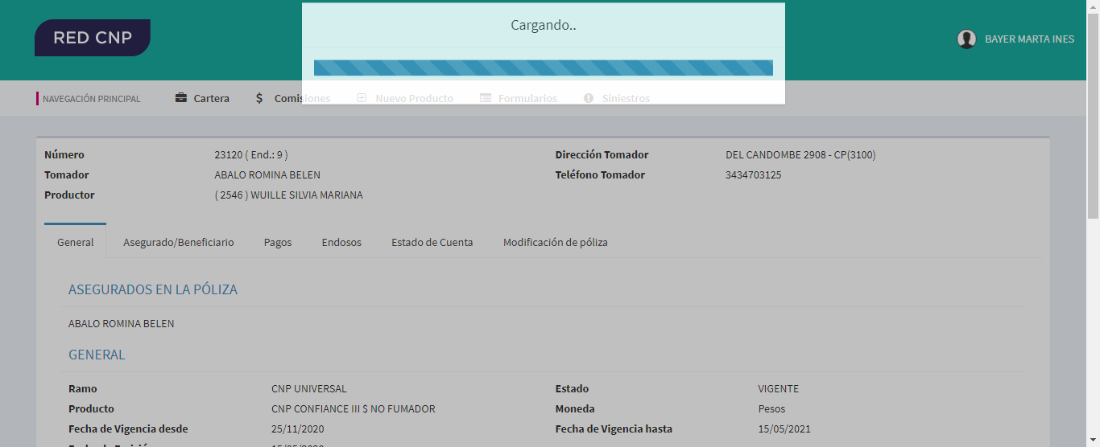

Sección a modificar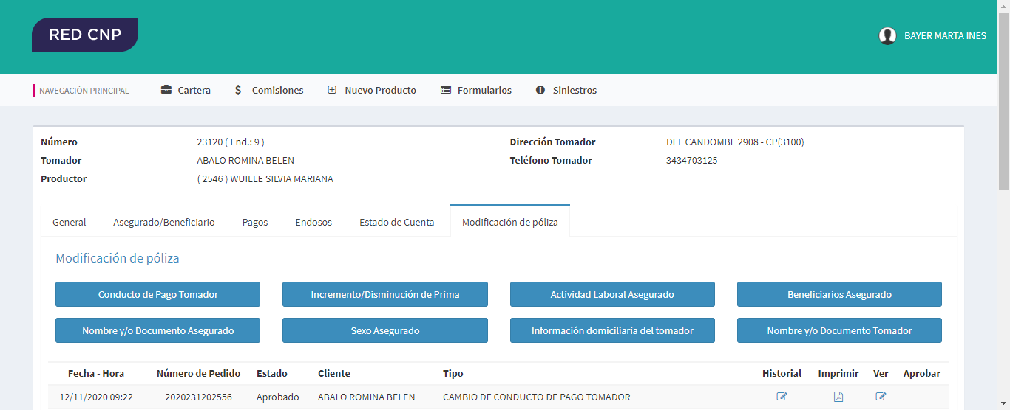

Cambios realizados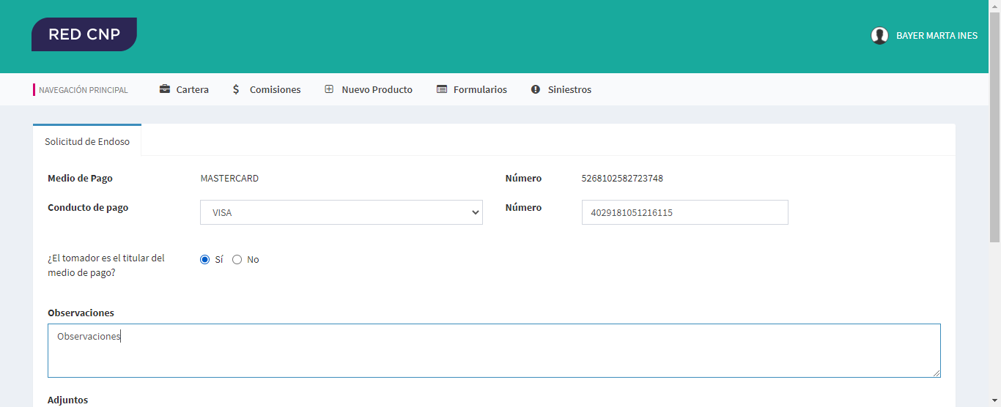

Confirmación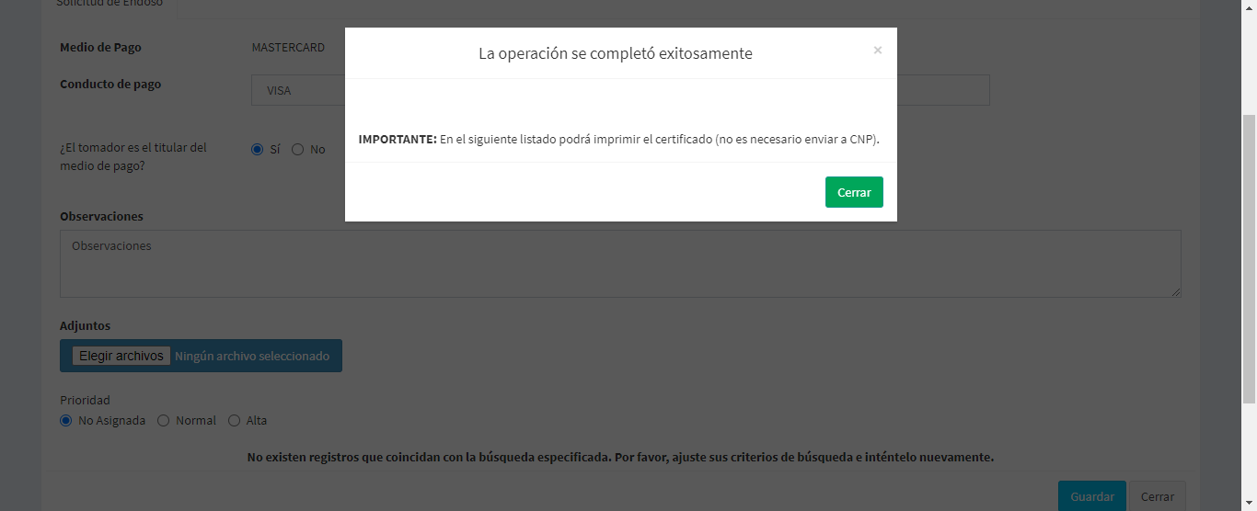

Modificación de domicilio del tomador

Datos de entrada

póliza: 23120, nombre tomador: , solicitud: , dni tomador: , nombre asegurado: , dni asegurado: , fecha emisión: , fecha hasta: , ramo:

Datos para la realización de la Búsqueda

Resultado de la Búsqueda

Detalles de la póliza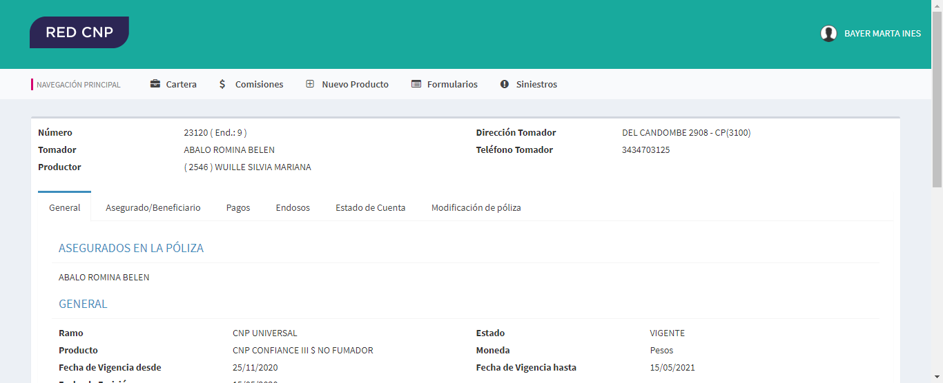

Cambios realizados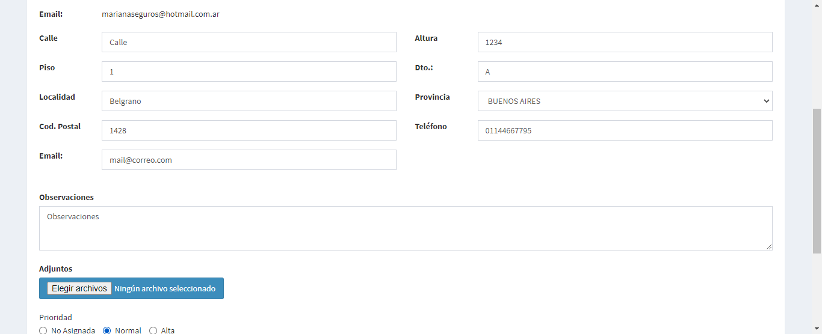

Confirmación